Инвестиционная политика топливно-энергетического комплекса как условие укрепления его экономической безопасности
2018

Диплом
ОГЛАВЛЕНИЕ
Глава 1 4
Теоретические основы инвестиционной политики предприятий топливно-энергетического комплекса 4
1.1 Исследование категориального аппарата и концептуальных положений инвестиционной политики 4
1.2 Методы оценки эффективности инвестиционной политики топливно-энергетического комплекса в аспекте укрепления его экономической безопасности 12
1.3 Проблемы обеспечения экономической безопасности топливно-энергетического комплекса 21
Глава 2 Анализ инвестиционной политики ПАО «Татнефть» как условия укрепления его экономической безопасности 25
2.1 Общая организационно-экономическая характеристика ПАО « Татнефть» 25
2.2 Характеристика финансово-хозяйственной деятельности ПАО «Татнефть» 27
2.3 Анализ и оценка эффективности инвестиционной политики ПАО «Татнефть» в аспекте укрепления его экономической безопасности 45
ГЛАВА 3 Предложения по совершенствованию инвестиционной политики ПАО «Татнефть» как условия укрепления его экономической безопасности 64
3.1 Недостатки инвестиционной политики ПАО «Татнефть» в аспекте укрепления его экономической безопасности 64
3.2 Разработка рекомендаций и предложений по совершенствованию инвестиционной политики ПАО «Татнефть» как условия укрепления его экономической безопасности 66
3.3 Оценка экономической эффективности предложений 71
ЗАКЛЮЧЕНИЕ 80
СПИСОК ИСПОЛЬЗОВАННЫХ ИСТОЧНИКОВ 85
Приложение А 90
Приложение Б 92

ВВЕДЕНИЕ

Актуальность темы исследования. Экономическая безопасность и инвестиционная политика – взаимосвязанные и взаимозависимые параметры. Сохранение и укрепление позиций предприятий реализуется через реализацию инвестиционной политики. В условиях глобальной неопределенности целевой уровень экономической безопасности предприятия должен обеспечивать сохранение и укрепление его позиций как на внутреннем рынке, так и на внешнем (мировом), что позволяет защищаться от возникающих угроз, отвечать на новые вызовы и на этой основе устойчиво развиваться. Чем выше уровень развития факторов, определяющих эффективность инвестиционной политики, тем более оно устойчиво и жизнеспособно в условиях постоянно возникающих внешних и внутренних угроз. Соответственно, большинство показателей, характеризующих инвестиционную политику, одновременно характеризуют и экономическую безопасность.
Вернуться в каталог готовых дипломов и магистерских диссертаций –
http://учебники.информ2000.рф/diplom.shtml

Поэтому в условиях рынка успешность деятельности предприятия топливно-энергетического комплекса значительно зависит от того, насколько эффективно реализуется его инвестиционная политика. Для того, чтобы успешно действовать на рынке в условиях высокой конкуренции и поддерживать необходимый уровень конкурентоспособности, предприятия и организации осваивают новые виды услуг, вводят новые формы ведения бизнеса, стимулируют своих сотрудников и борются за привлечение каждого клиента.
Таким образом, эффективная инвестиционная политика как условие укрепления экономической безопасности является всегда актуальной, важной и неотъемлемой целью любой организации.
Степень разработанности проблемы. Наиболее современная литература, затрагивающая общие вопросы инвестиционной политики, представлена такими авторами, как А.С.Нешитой, О.И.Крестьянинова, А.Б.Жданюк, Ю.Б.Ржавина, В.Ю.Анисимова, И.В.Воробьев. Также данная тема рассматривается во многих периодических изданиях в сфере экономики и финансов.
Вместе с тем, несмотря на наличие существенного числа публикаций в области изучения инвестиционной политики, на данный момент в отечественной литературе данная тема имеет потенциал к развитию, что и определило цель и направления исследования выпускной квалификационной работы.
Вернуться в библиотеку по экономике и праву: учебники, дипломы, диссертации
Рерайт текстов и уникализация 90 %
Написание по заказу контрольных, дипломов, диссертаций. . .

Цель выпускной квалификационной работы заключается в совершенствовании инвестиционной политики ПАО «Татнефть» как условие укрепления его экономической безопасности.
Для достижения поставленной цели сформулированы и решены задачи:
- исследовать категориальный аппарат и концептуальные положения инвестиционной политики;
- проанализировать методы оценки эффективности инвестиционной политики топливно-энергетического комплекса в аспекте укрепления его экономической безопасности;
- проанализировать эффективность инвестиционной политики ПАО «Татнефть» в аспекте укрепления его экономической безопасности;
- разработать рекомендации и предложения по совершенствованию инвестиционной политики ПАО «Татнефть» как условия укрепления его экономической безопасности;
- оценить эффективность предложенных мероприятий.
Объектом исследования является ПАО «Татнефть».
В качестве предмета исследования выступает инвестиционная политика ПАО «Татнефть».
Научная новизна работы состоит в создании комплекса практических мер по совершенствованию инвестиционной политики предприятия топливно-энергетического комплекса как условия укрепления его экономической безопасности.
Теоретическая значимость заключается в том, что сформулированные в работе положения позволяют более глубоко исследовать проблему инвестиционной политики, а также разработать практические рекомендации по совершенствованию инвестиционной политики предприятия в аспекте укрепления его экономической безопасности.
Практическая значимость. Предложенные в работе рекомендации могут быть использованы в долгосрочной перспективе предприятия топливно-энергетического комплекса в процессе реализации инвестиционной политики с целью укрепления его экономической безопасности.
Методология и методы исследования. Методологическую базу исследования составляют фундаментальные разработки отечественных и зарубежных специалистов в области инвестиционной политики предприятий, законодательные и нормативные документы государственных органов власти.
В процессе исследования использовалась совокупность приемов и методов научного познания социально-экономических явлений и процессов, программно-целевого, графического, статистического анализа, а также метод сравнительного анализа и экспертных оценок.
Структура работы. Выпускная квалификационная работа состоит из введения, трех глав, заключения, списка использованных источников и приложений.

Глава 1

Теоретические основы инвестиционной политики предприятий топливно-энергетического комплекса

  - Исследование категориального аппарата и концептуальных положений инвестиционной политики
Начиная рассуждение об особенностях инвестиционной политики предприятий, приведем для начала несколько ключевых определений, тесно связанных с данным понятием. Речь идет о таких важных терминах, как «инвестиции» и «инвестиционная деятельность».
В работах ученых-экономистов можно встретить различные варианты определений - одни авторы в целом соглашаются с законодательной трактовкой, другие же предлагают к ней свои дополнения.
Можно сказать, что в понимании и определении сущности инвестиций до сих пор не наблюдается абсолютного единства как среди зарубежных авторов, так и среди наших соотечественников, поэтому просто приведем несколько популярных мнений.
Так, А.С. Нешитой в своем учебнике «Инвестиции» приводит одно из определений, которое называет наиболее распространенным и часто встречающимся в научной литературе:
«Инвестиции - это долгосрочные вложения денежных средств и иного капитала в собственной стране или за рубежом в объекты различной деятельности, предпринимательские проекты, социально-экономические программы, инновационные проекты в целях получения дохода или достижения иного полезного эффекта». [21]
В данном случае автор дополняет приведенное выше законодательное определение такими деталями, как сроки вложений (подразумевается длительное время), а также добавляет возможность вложения в зарубежные объекты, проекты или программы.
О.И. Крестьянинова в своей работе, посвященной основным толкованиям понятия «инвестиции» на современном этапе, приводит и систематизирует различные подходы, и дает на основе их анализа еще одно определение, схожее с предыдущим:
«Инвестиции - это долгосрочные вложения материального и нематериального капитала в собственной стране или за рубежом, в предпринимательскую и иную деятельность с целью получения прибыли или положительного экономического и социального эффекта». [13]
Согласимся с подобным подходом.
Кроме того, важно указать на взаимосвязь понятий «инвестиционная деятельность» и «инвестиционная политика».
Так, А.Б. Жданюк в своей работе, посвященной проблемам разработки инвестиционной политики предприятий, определяет инвестиционную деятельность как процесс обоснования и реализации наиболее эффективных форм вложения капитала, направленных на расширение экономического потенциала предприятия. [8]
Автор связывает эффективную инвестиционную деятельность и грамотную инвестиционную политику, отмечая, что первое невозможно без второго.
Добавим, что инвестиционная деятельность предприятия подчиняется инвестиционной политике, самостоятельно сформированной согласно стратегическим целям развития организации.
Теперь рассмотрим варианты определения основного понятия данной темы - инвестиционной политики.
Многие авторы определяют инвестиционную политику как некий набор мероприятий, направленных на развитие и достижение поставленных целей. Подобную трактовку можно встретить, например, в работах Ю.Б. Ржавиной и В.Ю. Анисимовой:
«Инвестиционная политика предприятий является комплексом мероприятий, которые обеспечивают возможность выгодно вложить собственные, заемные и другие средства в инвестиции, чтобы обеспечить стабильную финансовую устойчивость в работе на ближайшую и дальнейшую перспективу». [24]
«Инвестиционная политика предприятия представляет собой совокупность способов, приемов и решений, которые определяют эффективность использования различного рода ресурсов (материальных, интеллектуальных и др.) для эффективного развития предприятия».[3]
И.В. Воробьев, приводя в своей работе различные подходы к данному определению, отмечает, что российские экономисты чаще всего определяют инвестиционную политику в контексте реального сектора экономики. [7]
Обилие определений понятия «инвестиционная политика» объясняется разной трактовкой учеными в зависимости от уровня субъекта инвестиционной деятельности, его стратегических целей и форм инвестирования. И.В. Воробьев подробно описывает систематизацию подходов к определению «инвестиционная политика»(таблица 1).
Таблица 1 - Систематизация подходов к понятию «инвестиционная политика»
Подход | Авторы
1. Инвестиционная политика, определяющая формирование портфеля ценных бумаг. В данном подходе инвестиционная политика трактуется с позиции профессиональных инвесторов, управляющих вверенными им средствами, с целью достижения наибольшего эффекта | Шарп У., Александер Г., Бэйли Дж. ;  Боди З., Кейн А., Маркус А.
2. Инвестиционная политика как составная часть стратегии предприятия, направленная на расширение потенциала организации | Бланк И.А.; Бочаров В.В.

3. Инвестиционная политика как составная часть экономической политики предприятия, ориентированная на обновление основных фондов | Райзберг Б.А., Азрилиян АН.
4. Инвестиционная политика как составная часть финансовой политики, направленная на достижение поставленных целей организации. При указанном подходе целевые установки не уточняются, поскольку, по мнению авторов, они являются индивидуальными для каждого предприятия и зависят от конкретно сложившейся экономической ситуации | Ендовицкий Д.А.; Слепов В.А., Громова Е.И., Кери И.Т.
5. Инвестиционная политика как комплекс мероприятий, обеспечивающих выгодное вложение средств. При указанном подходе авторы акцентируют внимание на получении прибыли в процессе осуществления инвестиционной деятельности | Игонина Л.Л.; Сергеев И.В., Веретенникова И.И.; Виленский П.Л., Лившиц В.Н., Смоляк С.А.

На основе приведенных определений можно сформулировать основную цель инвестиционной политики в широком смысле как получение в долгосрочной перспективе прибыли в результате отбора и реализации наиболее эффективных проектов поддержания и расширения производственной деятельности.
В узком смысле на уровне микроэкономики можно выделить следующий перечень целей:
1. Расширение объемов производства.
2. Ликвидация морального и физического износа основных средств организации.
3. Повышение технологического уровня производства.
4. Повышение качества и снижение себестоимости производимой продукции.
5. Расширение ассортимента производимой продукции и т.д. [9]
Е.О. Кирьянов в своей статье отмечает, что основным приоритетом инвестирования в основной капитал является замена полностью изношенной техники. При этом часто такая техника меняется на не самую современную и технологичную, в связи с чем в последние годы значительно расширился рынок бывших в употреблении основных средств. [11]
М.Ю. Мирзабекова добавляет, что в результате падения цен на энергоносители и курса рубля, формирования неблагоприятной обстановки на международной политической арене и санкционного кризиса резко сократились инвестиционные ресурсыроссийских предприятий. По многочисленным прогнозам такая отрицательная тенденция в ближайшее время не просто сохранится, но и, вероятно, усугубится. [18]
А.Е. Мельников также отмечает продолжение негативных тенденций прошлых лет. В качестве основных современных проблем ведения инвестиционной политики, вызванных экономическими санкциями, автор выделяет рост себестоимости производства, цен на приобретаемую продукцию, падение платежеспособного спроса. У предприятий остается все меньше средств для осуществления капиталовложений. [15]
Далее перейдем к видам инвестиционной политики.
Как большинство понятий, инвестиционная политика может быть классифицирована по различным признакам.
Подводя итог параграфа, выделим факт, с которым соглашается подавляющее большинство современных экономистов - необходимость инвестиционной деятельности, а значит и грамотной инвестиционной политики, для успешного развития предприятия в дальнейшем и даже для сохранения своих текущих позиций.
«Инвестиционная деятельность является необходимым условием для процветания и развития предприятия, выступает одним из основополагающих факторов, способствующих обеспечению экономической безопасности хозяйствующего субъекта». [6]
«Важным фундаментальным фактором формирования высокого уровня конкурентоспособности являются капитальные инвестиции. Вложение капитала способствует росту объема производства, улучшению качества продукции и возможному снижению уровня издержек на одну единицу готовой продукции». [2]
«Инвестиционная политика важна для деятельности любого хозяйствующего субъекта, независимо от масштаба его деятельности, отрасли, в которой оно осуществляет эту деятельность, организационно-правовой формы и других определяющих признаков». [4]
На рисунке 1 мы можем увидеть этапы формирования общей инвестиционной политики предприятия.
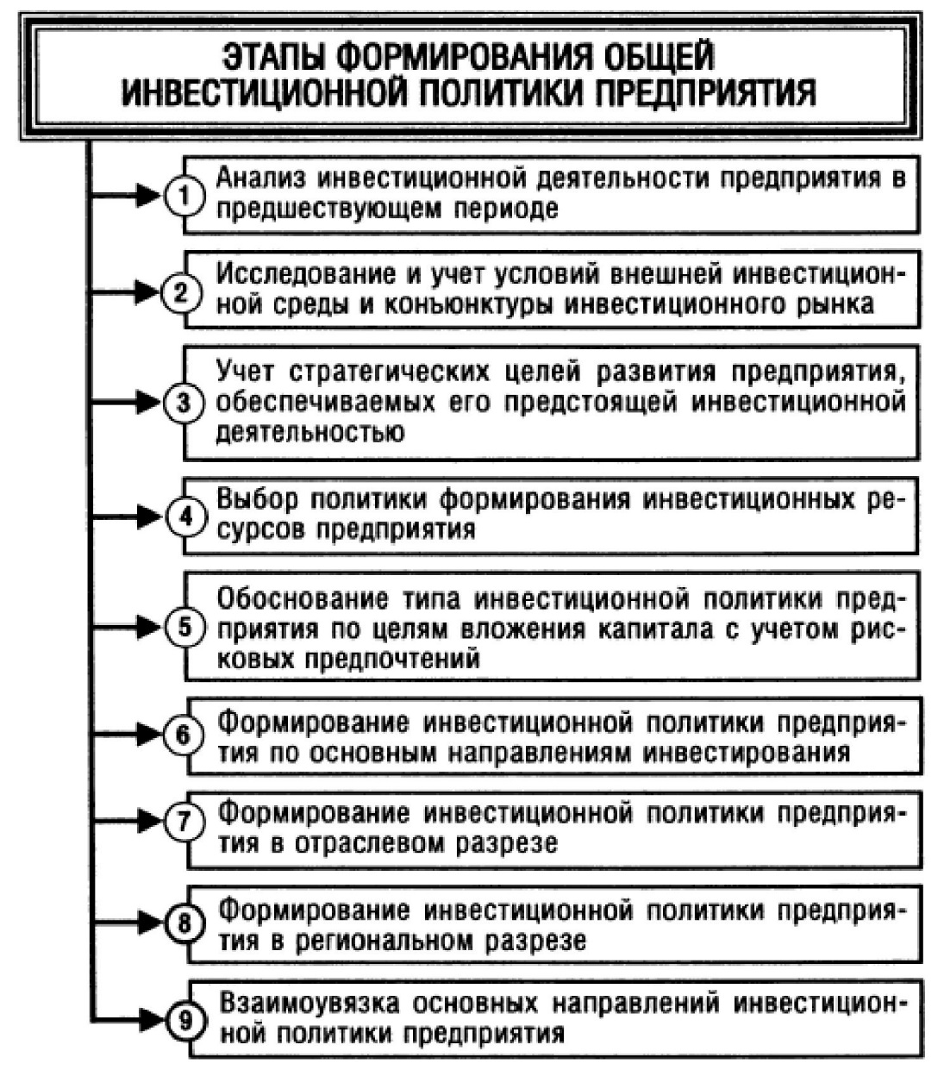
Рисунок 1 - Этапы формирования общей инвестиционной политики предприятия[составлено автором]
Отметим, что в процессе формирования инвестиционной политики предприятия необходимо учитывать ряд факторов, подробно обозначенных на рисунке 2.
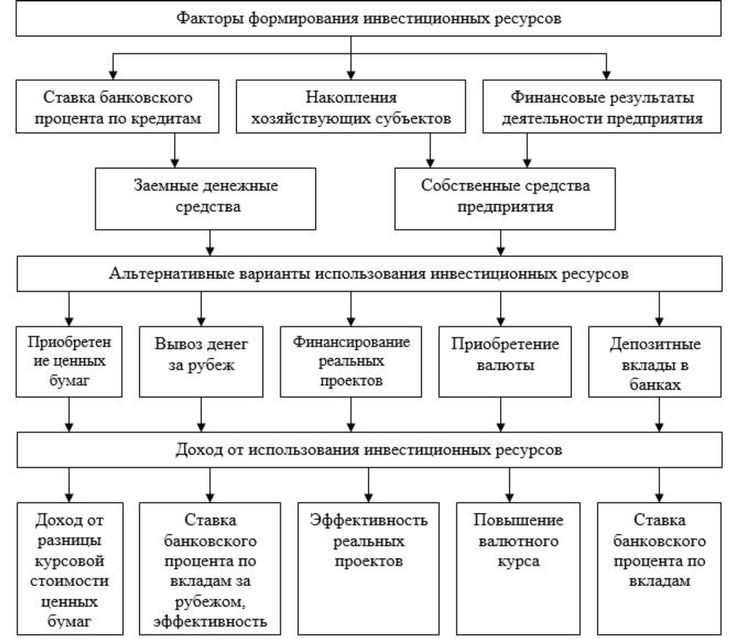
Рисунок 2 - Факторы формирования инвестиционных ресурсов.
Рассмотрим подробнее некоторые наиболее популярные и распространенные способы финансирования инвестиционной политики(рисунок 3).

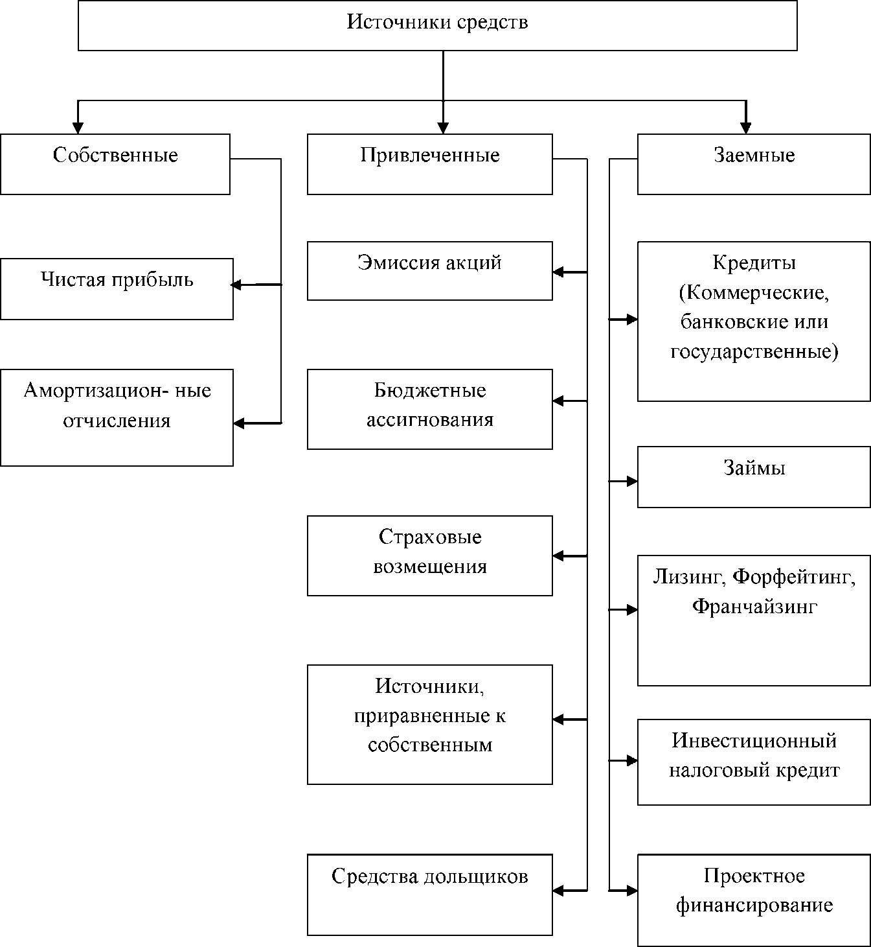
Рисунок 3 - Источники финансирования инвестиционной политики
Н.В. Конципко характеризует сумму накопленных амортизационных отчислений как наиболее доступный источник финансирования в период экономического спада, особенно для крупных предприятий, имеющих высокую стоимость основных фондов. «Эффективная амортизационная политика позволяет постоянно увеличивать собственный источник реинвестирования (развития) корпорации». [12]
Так же средства на осуществление инвестиционной политики можно получить и в результате взаимодействия с другими предприятиями напрямую, например, при консолидации капиталов предприятий в результате слияний или поглощений. [25]
О.В. Верчагина в своей работе об источниках и методах финансирования инвестиций представляет структуру возможных в Российской Федерации источников финансирования инвестиционной политики.

В данном случае знак «+» означает возможность использования указанного источника при заданной организационной форме, знак «-», соответственно, невозможность использования.
Вообще, все источники можно разделить на две группы - централизованные (или бюджетные) и децентрализованные (или внебюджетные).
К отряду централизованных, как правило, относят средства федерального, региональных и местных бюджетов. Соответственно, все остальное входит в состав децентрализованных. В эту группу входят собственные средства предприятий, всевозможные заемные и привлеченные ресурсы, а также поступления от иностранных спонсоров. [9]

1.2 Методы оценки эффективности инвестиционной политики топливно-энергетического комплекса в аспекте укрепления его экономической безопасности
В целом, экономическую безопасность следует понимать как совокупность условий и факторов, которые гарантируют независимость экономики, ее стабильность и устойчивость, а также способность постоянно обновлять и поддерживать себя. Что касается предприятий, то экономическая безопасность рассматривается как совокупная оценка потенциала ресурсов компании и степени защиты от негативных последствий из внешней среды. Она отражает как элементы диагностики текущего состояния, так и прогноз будущих рисков и угроз [1]
Концепция экономической безопасности каждого предприятия специфична и зависит от отрасли, в которой работает предприятие, его конкретной деятельности, состояния экономики и стадии жизненного цикла предприятия. В общем смысле, концепция экономической безопасности - это комплекс взглядов на проблему обеспечения безопасности в процессе осуществления деятельности, а также совокупность принципов и мер, направленных на её обеспечение и поддержание.
Эффективное обеспечение экономической безопасности предприятия может быть реализовано на основе соблюдения в концепции экономической безопасности следующих принципов: комплексность, своевременность, непрерывность, активность, законность, экономическая целесообразность и сопоставимость возможного ущерба и затрат на обеспечение безопасности, специализация, взаимодействие и координация, совершенствование, централизация управления.
Последующее создание механизма, гарантирующего экономическую безопасность предприятия, означает, что необходимо учитывать не только реальные условия предприятия, но и сам механизм должен иметь строго регламентированный характер мер и взаимодействия. Механизм обеспечения экономической безопасности - это, прежде всего, управленческая деятельность, которая находит своё отражение в разработке стратегических мер, в том числе в выборе целей и стратегий, программ и процедур для их реализации. конкретные меры, которые предлагают компании отличную экономическую безопасность.
Оценка эффективности инвестиционной политики играет важнейшую роль в деятельности организации, а также имеет большой научный и практический интерес. Правильность и объективность оценки инвестиционной деятельности оказывает влияние на скорость развития предприятия, сроки окупаемости вложенных ресурсов, а также и на решение различных проблем развития государства в целом.
Важность такой оценки подчеркивается, в том числе и тем, что на государственном уровне были разработаны методические рекомендации по оценке эффективности отдельных инвестиционных проектов, предназначенные для ведущих инвестиционную политику предприятий любых форм собственности. Данные рекомендации предусматривают:
- унификацию терминологии и набора показателей эффективности;
- систематизацию требований, предъявляемых при рассмотрении расчетов эффективности проектов, а также к содержанию данных для проведения таких расчетов;
- рационализацию используемого расчетного механизма и приведение его в соответствие с нормативными требованиями и международными расчетными формами;
- требования к экономическому сопоставлению вариантов различных решений, принимаемых при разработке инвестиционных проектов;
- учет отличительных черт при осуществлении отдельных видов проектов с использованием нестандартных методов оценки.
В зависимости от используемого инструментария методы можно разделить на экономические и статистические. К экономическим методам относят дисконтирование, анализ сравнительного аналитического баланса и построение сложных и простых процентов. Статистические методы основываются на методе цепных постановок, методе абсолютных и процентных разниц, определением влияния отдельных факторов, установления средних и относительных величин.

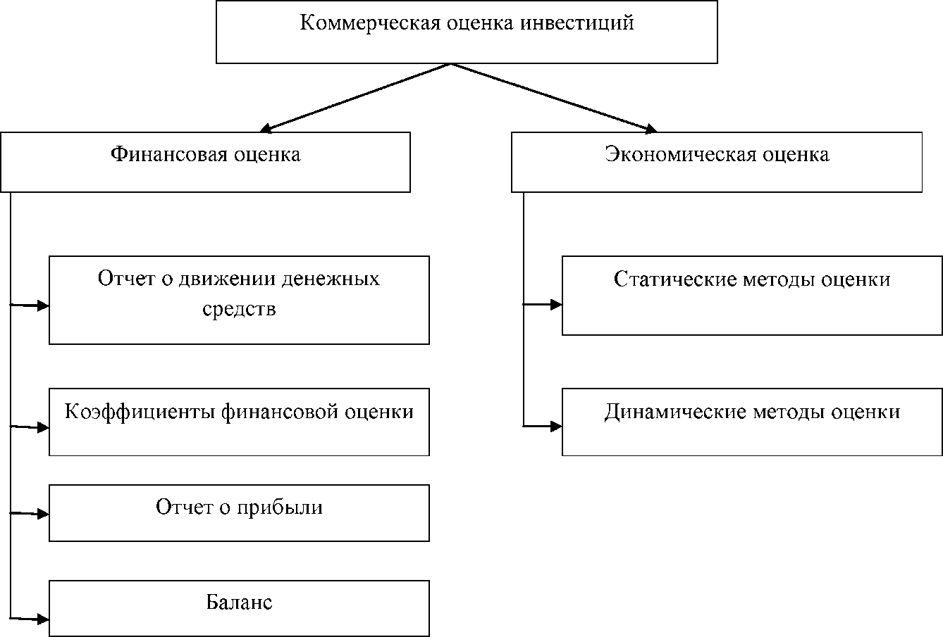
Рисунок 4 - Оценка инвестиционной политики на предприятии[составлено автором]

Другой автор, Н.Н. Муравьева, в своей работе предлагает собственный алгоритм оценки эффективности инвестиционной политики (рисунок 5).
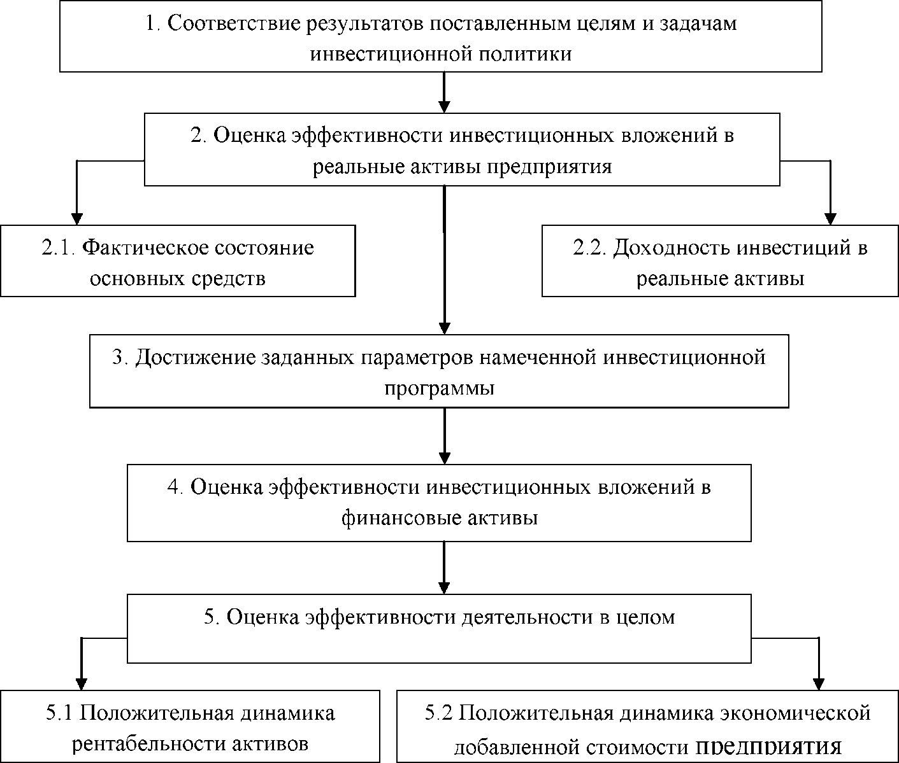
Рисунок 5 - Алгоритм оценки эффективности инвестиционной политики предприятия
Отметим, что такой алгоритм оценки и набор показателей эффективности может быть достаточно полезен при проведении анализа на конечных этапах реализации инвестиционной политики, когда жизненный цикл инвестиционных проектов подходит к завершению и необходимо сделать выводы о результативности инвестиционной деятельности предприятия за прошедший период.
Рассмотрим показатели оценки инвестиционной политики топливно-энергетического комплекса.
Простыми(статическими) методами инвестиционной оценки являются методы расчета срока окупаемости инвестиций и коэффициента эффективности инвестиций.
Как и любая методика, расчет чистого дисконтированного дохода имеет ряд преимуществ и недостатков. Так, к положительным свойствам ЧДД можно отнести простоту расчета и наличие четких критериев принятия управленческих решений в зависимости от полученного значения данного показателя. Кроме этого, ЧДД учитывает стоимость денег во времени, что делает его расчет более обоснованным. Также данный показатель учитывает риски [10] проекта посредством применения различных ставок дисконтирования: большая ставка дисконтирования соответствует большим рискам, и наоборот.

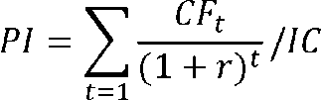 (1)

Индекс рентабельности инвестиций рассчитывается как отношение суммы дисконтированных денежных потоков к первоначальным инвестициям.
По результатам срока окупаемости инвестиций (Payback Period, PP) определяется временной период возмещения первоначальных инвестиций.
Расчет срока окупаемости инвестиций осуществляется по формуле:

РР = ∑_{п}Р_{к} ≥I_{o,} (2)

где PP - срок окупаемости инвестиций;
Р_{к}- сальдо накопленного денежного потока;
I_{o} - размер первоначальных инвестиций.
Стоит отметить, что срок окупаемости не учитывает фактор времени.
Для учета фактора времени используются показатели, основанные на дисконтировании. К ним относятся[28]:
- метод определения чистой текущей стоимости;
- метод расчета рентабельности инвестиций;
- метод расчета внутренней нормы доходности;
- метод расчета модифицированной нормы доходности;
- метод расчета дисконтированного срока окупаемости.
Чистая текущая стоимость или чистый дисконтируемый доход - это разница между суммой денежных поступлений от реализации проекта, приведенных к нулевому моменту времени, и суммой дисконтированных выплат, необходимых для его реализации. В том случае, когда инвестор столкнулся с ситуацией «разовые затраты - длительная отдача», этот показатель определяется следующим образом [13]:

$NPV= -I_{o}+PV= -I_{o}+ \sum_{t=1}^{T}{\frac{{CF}_{t}}{{(1+r)}^{t}}},$(3)

где NPV- чистый дисконтированный доход;
$I_{o}$- первоначальное вложение денежных средств (величина инвестиций);
РV - величина дисконтированных доходов (Present Value);
CF - величина денежных поступлений в конце периода (Cash Flow);
Т - срок реализации проекта;
1/( 1 + r), r - ставка дисконтирования, т.е. минимально допустимая норма доходности на вложенный капитал, которую инвестор планирует получить.
При расчете показателей эффективности с точки зрения полных инвестиционных затрат должна использоваться ставка дисконтирования, рассчитанная как средневзвешенная ставка, учитывающая структуру капитала проекта. Расчет ставки произведем по формуле:

d = R_{кр} * (1-t) * w_{кр} + d_{собств.} * w_{собств}., (4)

где d – ставка дисконтирования, применяемая для оценки эффективности полных инвестиционных затрат,
R_{кр} – ожидаемая ставка процентов по кредиту,
t – ставка налога на прибыль,
d_{собств.} – ставка дисконтирования, выбранная для собственного капитала,
w_{кр} – доля заемных средств в источниках финансирования проекта,
w_{собств.} – доля акционерного капитала в источниках финансирования проекта.
В российской экономике чаще наблюдается ситуация «длительные затраты - длительная отдача», т.е. инвестирование осуществляется в течение месяцев, а иногда данный процесс протекает в течение нескольких лет. В таком случае чистая текущая стоимость видоизменяется[11]:

(5)

где I _{t}- инвестиционные затраты в период t.
Стоит отметить, что на практике при оценке ставки дисконтирования может быть использована ставка по альтернативным вариантам вложения капитала. Другими словами, доходность инвестируемых средств достигается путем размещения их в таких финансовых институтах, как, например, банки, финансовые компании и другие[58].
Метод расчета внутренней нормы доходности (Internal Rate of Return, IRR). Внутренняя норма прибыли или внутренний коэффициент доходности инвестиций IRR - это уровень доходности средств, направленных на цели инвестирования, по своей природе близких к различным процентным ставкам.
Предпочтение обычно отдается проекту, имеющему наибольшую величину данного показателя. Использование IRR при анализе и отборе инвестиционных проектов основано на интерпретации этого показателя. IRR является индивидуальным показателем конкретного проекта, представленного не только данной суммой затрат, но и потоком доходов, индивидуальным как по величине каждого члена потока, так и по очередности возникновения.
По своей сути, внутренняя норма доходности является значением коэффициента дисконтирования, при котором чистая текущая стоимость принимает нулевое значение, то есть реализация анализируемого инвестиционного проекта не приведет к увеличению стоимости предприятия, но и снижение фиксироваться также не будет[24].
Индекс рентабельности инвестиций позволяет рассчитать увеличение стоимости предприятия в расчете на 1 рубль инвестиций и вычисляется по формуле (6):

$$PI= \frac{\sum_{t=1}^{T}{\frac{{CF}_{t}}{{(1+r)}^{t}}}}{I_{o}}- 1, \left(6\right)$$

где PI - рентабельность инвестиций;
- денежные поступления в t-году, полученные благодаря этим инвестициям;
r - ставка дисконтирования;
t - порядковый номер периода времени;
- первоначальное вложение средств.
Как и с чистой текущей стоимостью, в ситуации "длительные затраты - длительная отдача" расчет рентабельности инвестиций происходит по измененной формуле (7):

$PI= \frac{\sum_{t=1}^{T}{{CF}_{t}*{(1+r)}^{-t}}}{\sum_{t=0}^{T}{I_{t}}* {(1+r)}^{-t}},$(7)

где I_{t}- вложения в году t.
Таким образом, в настоящее время существует множество различных показателей для оценки эффективности инвестиционной политики предприятия. Выбор того ряда показателей или модели (динамической или статической), который был бы наиболее приемлем для данной организации, зависит от конкретного инвестиционного проекта, отрасли, в которой работает предприятие и вида информации, которую готовы предоставить сотрудники планово-экономических отделов.

1.3 Проблемы обеспечения экономической безопасности топливно-энергетического комплекса
Современная социально-экономическая ситуация России подразумевает детальный разбор каждой составляющей. Так, особое внимание в последнее десятилетие уделяется развитию топливно-энергетического комплекса (далее - ТЭК).
Под ТЭК понимается совокупность отраслей экономики, предприятия которых заняты разведкой и разработкой тех минеральных и иных ресурсов, которые обеспечивают страну топливом и энергетикой. [17]
Существует несколько определений ТЭК. Так, Мастепанов Алексей Михайлович, определяет топливно-энергетический комплекс как совокупность энергетических ресурсов всех видов, предприятий по их добыче и производству, транспортированию, преобразованию, распределению и использованию, обеспечивающих снабжение потребителей различными видами энергии (электрической, тепловой, механической).[14]
Таким образом, на основе вышеуказанных определений выведем общее. Топливно-энергетический комплекс - это совокупность как отраслей, так и предприятий, форма собственности и ведомственная принадлежность которых не являются решающим фактором принадлежности к комплексу, которые обеспечивают добычу, обработку, и транспортировку энергетических и топливных ресурсов, а также доведение продукта до конечного потребителя для их дальнейшего использования.
Вопрос степени развитости ТЭК важен во многих сферах жизни, так как от динамики развития данного комплекса зависят и показатели общественного производства в целом, в частности особое влияние проявляется на производственной сфере. Обоснование важности для производства очевидно - каждое производство базируется в местах, где доступно качественное и своевременное оснащение топливными и энергетическими ресурсами. С точки зрения расположения производств и расположения топливно-энергетических ресурсов возникает диссонанс: порядка 80% запасов располагаются в восточных районах России, а главные потребители - в европейской части. Отсюда и возникает первая и основная проблема - транспортировка ресурсов до места их реализации.
Основную функцию ТЭК можно назвать районообразующей, так как около энергетических источников развивается мощная инфраструктура, строятся градообразующие предприятия, следовательно, решается и еще ряд проблем: увеличивается количество рабочих мест, развиваются близлежащие города, поселки и деревни. Однако не все так позитивно в вопросах экологии, так как большинство выбросов происходят в водоемы и реки.
С точки зрения затрат возникает баланс: на оснащение ТЭК в среднем уходит порядка 30% средств, однако и отдача от ТЭК знаменуется 30% от всего промышленного комплекса России.
Немаловажной является социальная роль ТЭК. Напрямую зависит благосостояние граждан, так как решается проблема безработицы и инфляции. Всего в России функционирует более 200 крупных предприятий, в которых занято порядка 2 млн. человек.
Топливно-энергетический комплекс выступает в роли базы для развития как экономических, так и политических отношений. Порядка 20% ВВП формируется за счет ТЭК.
Государственный орган, осуществляющий контроль над деятельностью ТЭК - Министерство энергетики Российской Федерации, а также подведомственные ему организации.
Структура топливно-энергетического комплекса имеет несколько направлений [20]:
1. Топливная промышленность: нефтяная, газовая, угольная, сланцевая, торфяная.
Нефтяная промышленность включает в себя как нефтедобывающий комплекс, так и нефтеперерабатывающие предприятия, помимо этого в данную промышленность включена транспортировка нефтепродуктов и сбыт нефти.
2. Электроэнергетика: электростанции (тепловые, атомные, гидроэлектространции, гелиостанции, геотермальные станции и т.д.), электрические и тепловые сети, самостоятельные котельные.
Самые большие «производители» электроэнергии: ТЭС - 68%, ГЭС - 18%, АЭС – 14%[22].
Принципиально важной особенностью ТЭК является экологическая составляющая. Выбросы в атмосферу, которые приводят к загрязнению окружающей среды - одна из основных проблем современного ТЭК. Ответственность за устранение данной проблемы лежит на предприятии, однако данная проблема интересует, прежде всего, государство.
Также среди ключевых особенностей следует выделить внешнюю направленность. Так как политика государства с конца XX века направлена в основном на экспорт энергетических ресурсов, то и топливно-энергетический комплекс, соответственно, направлен на поддержание необходимого уровня экспорта своего товара.
Специфика ТЭК подразумевает наличие особых механизмов государственного регулирования, также особую стратегию ведения политики в отношении данного комплекса.
Итак, топливно-энергетический комплекс в общем своем понимании представляет собой совокупность предприятий и отраслей, напрямую связанных с энергетическими и топливными ресурсами. Для ТЭК характерно наличие развитой инфраструктуры, что вполне обоснованно: топливо и энергетические ресурсы должны транспортироваться особо технологичным путем для сохранения своих свойств. С точки зрения государства, топливно-энергетический комплекс имеет баланс затрат и отдачи. Также данный комплекс требует регулярных инновационных изменений.
Прежде чем перейти к анализу проблем государственного регулирования, стоит обозначить в целом ключевые направления развития ТЭК в России на сегодняшний день.
Самая основная проблема российской энергетики - высокая энергоемкость нашей экономики. На уменьшение энергоёмкости экономики должны быть направлены главные усилия государства. Россия располагает 1/5 частью мировых ресурсов органического топлива, но существенно отстает в последнее десятилетие в их разведке.
Следующая важная проблема - это нагрузка энергетики России на окружающую среду. На данный момент времени сильно увеличивается экономически обоснованное использование возобновляемых энергоресурсов.
Еще одна проблема российского ТЭК - гораздо более весомая, чем во всём мире, нагрузка на экономику. В России капиталовложения в ТЭК, по прогнозам отечественных ученых, составят от 6 до 8% ВВП против 4%, которые в действительности тратились в последнее пятилетие.
Таким образом, среди основных проблем топливно-энергетического комплекса можно выделить проблему экономической безопасности.

Глава 2 Анализ инвестиционной политики ПАО «Татнефть» как условия укрепления его экономической безопасности
  - Общая организационно-экономическая характеристика ПАО « Татнефть»

ПАО «Татнефть» – одна из крупнейших российских нефтяных компаний, вертикально-интегрированный холдинг. В составе производственного комплекса Компании стабильно развиваются нефтегазодобыча, нефтепереработка, нефтехимия, шинный комплекс и сеть АЗС. Татнефть также участвует в капитале компаний финансового (банковского и страхового) сектора.
Занимает пятое место в России по объёму добычи нефти. Полное наименование организации – публичное акционерное общество «Татнефть» им. В. Д. Шашина. Адрес местонахождения Общества: Российская Федерация, Республика Татарстан, г. Альметьевск, ул. Ленина, 75.
В 1950 году Постановлением Совета Министров СССР создано Производственное объединение «Татнефть» в г. Бугульме в составе нескольких трестов, а 21 января 1994 года организация была зарегистрирована в соответствии 28 с разрешением, выданным Государственным комитетом по управлению гос. имуществом Республики Татарстан, как акционерное общество открытого типа.
В соответствии с уставом ПАО основными видами деятельности являются:
1) поиск и разведка, бурение и разработка нефтегазовых и битумных месторождений, а также месторождений общераспространенных полезных ископаемых, пресных и минеральных вод;
2) добыча нефти, газов, битумов, пресных и минеральных вод, других полезных ископаемых, их транспортировка различными видами транспорта, переработка и реализация;
3) строительство объектов производственного назначения и социальной сферы, проектирование, строительно-монтажные, пуско-наладочные, ремонтные работы;
4) производство отдельных видов машин, оборудования и материалов, ремонт бурового и нефтепромышленного оборудования;
5) проведение научно-исследовательских и проектно-изыскательных работ.
Общество является корпоративным центром Группы, которая сосредотачивает управление инвестиционными, финансовыми и производственными процессами всех бизнес-сегментов в целях достижения максимальных операционных результатов в рамках стратегии развития Компании.
В состав группы входят компании по геологоразведке, нефтедобыче, дочерние и зависимые общества по добыче нефти, предприятия по нефтехимическому производству, теплоэнергетике, а также имеет филиалы и представительства в Украине, Москве, Ливии и Туркменистане.
Организации также принадлежит сеть из 692 АЗС, работающих в различных регионах России и ближнего зарубежья.
Помимо прочего, «Татнефть» является учредителем и через аффилированные структуры крупнейшим акционером банка «Зенит» [18].
ПАО «Татнефть» осуществляет добычу на 77 нефтяных месторождениях. Доказанные, вероятные и возможные запасы нефти на 1 января 2021 года составляют порядка 1,303 трлн. т (доказанные - 866,5 млн. т), что обеспечивает Татнефть нефтедобычей в течение 36 лет.
«Татнефть» добывает наиболее затратную в России нефть. Накопленный финансовый потенциал ПАО «Татнефть» позволяет сегодня осуществлять крупные инвестиционные проекты как за счет собственных, так и заемных средств, сохраняя на высоком уровне финансовую устойчивость и ликвидность.
Достижения в производственной, природоохранной, социальной деятельности, высокий уровень корпоративного управления, открытость и прозрачность Компании высоко оцениваются акционерами, деловыми партнерами и инвестиционным сообществом в целом. Корпоративная социальная ответственность ПАО «Татнефть» направлена на создание эффективных и безопасных рабочих мест, социальную поддержку работников и членов их семей, поддержание благоприятной обстановки в регионах деятельности.

  - Характеристика финансово-хозяйственной деятельности ПАО «Татнефть»

Далее проведен анализ финансово-хозяйственной деятельности ПАО «Татнефть» за 2017-2019 гг.
Структура имущества и источники его формирования компании представлены в таблице 2.

Таблица 2 – Структура имущества и источники его формирования ПАО « Татнефть» за 2017-2019 гг.[составлено автором]
Показатель | Значение показателя |  |  |  |  |  |  | Изменение за анализируемый период
 | в тыс. руб. |  |  |  |  | в % к валюте баланса |  | тыс. руб.  (гр.6-гр.2) | ± %  ((гр.6-гр.2) : гр.2)
 | 31.12.2015 | 31.12.2016 | 31.12.2017 | 31.12.2018 | 31.12.2019 | на начало  анализируемого  периода  (31.12.2015) | на конец  анализируемого  периода  (31.12.2019)
1 | 2 | 3 | 4 | 5 | 6 | 7 | 8 | 9 | 10
Актив
1. Внеоборотные активы | 463 781 399 | 520 267 387 | 381 597 825 | 389 192 521 | 395 773 315 | 72,6 | 48,5 | -68 008 084 | -14,7
в том числе:  основные средства | 183 510 882 | 207 448 974 | 233 442 786 | 256 510 046 | 266 569 521 | 28,7 | 32,6 | +83 058 639 | +45,3
нематериальные активы | 363 181 | 465 285 | 882 443 | 1 519 494 | 1 854 480 | 0,1 | 0,2 | +1 491 299 | +5,1 раза
2. Оборотные, всего | 175 036 327 | 208 034 376 | 360 747 099 | 439 362 594 | 420 770 797 | 27,4 | 51,5 | +245 734 470 | +140,4
в том числе:  запасы | 27 195 783 | 37 573 010 | 48 115 981 | 65 781 674 | 41 210 116 | 4,3 | 5 | +14 014 333 | +51,5
дебиторская задолженность | 106 472 523 | 88 128 999 | 267 690 805 | 332 674 500 | 373 794 549 | 16,7 | 45,8 | +267 322 026 | +3,5 раза
денежные средства и краткосрочные финансовые вложения | 36 659 418 | 77 686 015 | 39 284 898 | 32 190 836 | 2 268 462 | 5,7 | 0,3 | -34 390 956 | -93,8
Пассив
1. Собственный капитал | 545 328 976 | 624 417 269 | 599 417 738 | 645 652 579 | 572 756 678 | 85,4 | 70,1 | +27 427 702 | +5
2. Долгосрочные обязательства, всего | 43 656 703 | 40 973 087 | 46 675 386 | 42 764 484 | 67 908 533 | 6,8 | 8,3 | +24 251 830 | +55,6
в том числе:  заемные средства | 1 568 072 | 370 000 | 370 000 | 370 000 | 15 370 000 | 0,2 | 1,9 | +13 801 928 | +9,8 раза
3. Краткосрочные обязательства*, всего | 49 832 047 | 62 911 407 | 96 251 800 | 140 138 052 | 175 878 901 | 7,8 | 21,5 | +126 046 854 | +3,5 раза
в том числе:  заемные средства | 2 396 685 | 4 207 953 | 32 212 379 | 16 036 104 | 32 893 591 | 0,4 | 4 | +30 496 906 | +13,7 раза
Валюта баланса | 638 817 726 | 728 301 763 | 742 344 924 | 828 555 115 | 816 544 112 | 100 | 100 | +177 726 386 | +27,8

*
Структура активов организации на конец анализируемого периода характеризуется примерно равным процентом внеоборотных средств и текущих активов (48,5% и 51,5% соответственно). Активы организации за рассматриваемый период увеличились на 177 726 386 тыс. руб. (на 27,8%). Отмечая рост активов, необходимо учесть, что собственный капитал увеличился в меньшей степени – на 5%. Общее изменение активов опережает прирост собственного капитала, следует рассматривать как негативный фактор.
Структура активов организации в разрезе основных групп представлена ниже на рисунке 6.
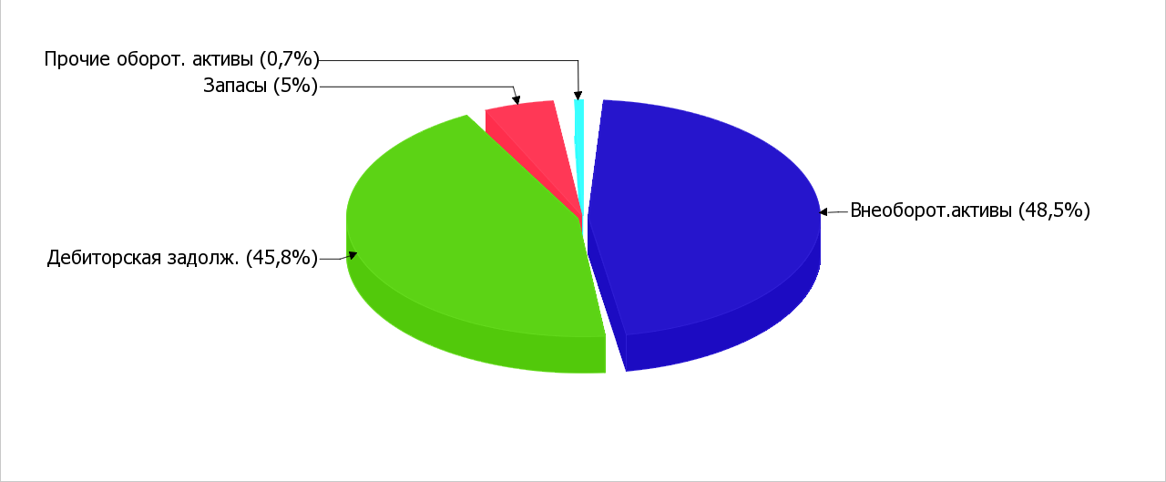
Рисунок 6 – Структура активов ПАО « Татнефть» на 31 декабря 2019 г.[составлено автором]
Рост величины активов организации связан, в основном, с ростом следующих позиций актива бухгалтерского баланса (в скобках указана доля изменения статьи в общей сумме всех положительно изменившихся статей):
- дебиторская задолженность – 267 322 026 тыс. руб. (72,8%)
- основные средства – 83 058 639 тыс. руб. (22,6%)
Одновременно, в пассиве баланса наибольший прирост наблюдается по строкам:
- кредиторская задолженность – 94 654 452 тыс. руб. (51%)
- краткосрочные заемные средства – 30 496 906 тыс. руб. (16,4%)
- нераспределенная прибыль (непокрытый убыток) – 25 975 686 тыс. руб. (14%)
- оценочные обязательства – 16 874 620 тыс. руб. (9,1%)
Среди отрицательно изменившихся статей баланса можно выделить "долгосрочные финансовые вложения" в активе и "отложенные налоговые обязательства" в пассиве (-134 937 295 тыс. руб. и -6 424 718 тыс. руб. соответственно).
На 31.12.2019 собственный капитал организации равнялся 572 756 678,0 тыс. руб., при том что на 31.12.2015 собственный капитал организации равнялся 545 328 976,0 тыс. руб. (т.е. имело место изменение +27 427 702,0 тыс. руб.).
Оценка стоимости чистых активов организации приведена в таблице 3.

Таблица 3 – Оценка стоимости чистых активов ПАО « Татнефть» за 2017-2019 гг. [составлено автором]
Показатель | Значение показателя |  |  |  |  |  |  | Изменение
 | в тыс. руб. |  |  |  |  | в % к валюте баланса |  | тыс. руб.  (гр.6-гр.2) | ± %  ((гр.6-гр.2) : гр.2)
 | 31.12.2015 | 31.12.2016 | 31.12.2017 | 31.12.2018 | 31.12.2019 | на начало  анализируемого  периода  (31.12.2015) | на конец  анализируемого  периода  (31.12.2019)
1 | 2 | 3 | 4 | 5 | 6 | 7 | 8 | 9 | 10
1. Чистые активы | 545 328 976 | 624 417 269 | 599 417 738 | 645 652 579 | 572 756 678 | 85,4 | 70,1 | +27 427 702 | +5
2. Уставный капитал | 2 326 199 | 2 326 199 | 2 326 199 | 2 326 199 | 2 326 199 | 0,4 | 0,3 | – | –
3. Превышение чистых активов над уставным капиталом (стр.1-стр.2) | 543 002 777 | 622 091 070 | 597 091 539 | 643 326 380 | 570 430 479 | 85 | 69,9 | +27 427 702 | +5,1

Чистые активы организации на последний день анализируемого периода (31.12.2019) намного (в 246,2 раза) превышают уставный капитал. Такое соотношение положительно характеризует финансовое положение, полностью удовлетворяя требованиям нормативных актов к величине чистых активов организации. Более того, определив текущее состояние показателя, необходимо отметить увеличение чистых активов на 5% за рассматриваемый период (31.12.15–31.12.19). Превышение чистых активов над уставным капиталом и в то же время их увеличение за период говорит о хорошем финансовом положении организации по данному признаку.

На рисунке 7 представлена динамика чистых активов и уставного капитала организации.
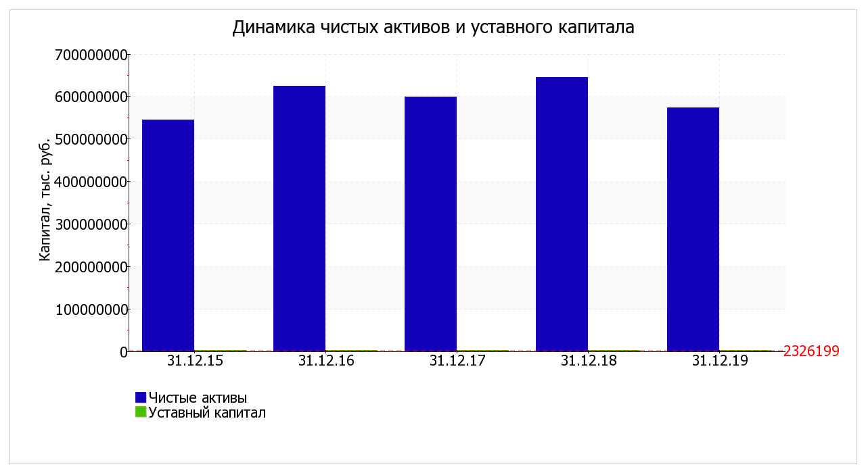
Рисунок 7 – Динамика чистых активов и уставного капитала ПАО «Татнефть» за 2017-2019 гг. [составлено автором]

Таблица 4 - Основные показатели финансовой устойчивости организации[составлено автором]
Показатель | Значение показателя |  |  |  |  | Изменение показателя  (гр.6-гр.2) | Описание показателя и его нормативное значение
 | 31.12.2015 | 31.12.2016 | 31.12.2017 | 31.12.2018 | 31.12.2019
1 | 2 | 3 | 4 | 5 | 6 | 7 | 8
1. Коэффициент автономии | 0,85 | 0,86 | 0,81 | 0,78 | 0,7 | -0,15 | Отношение собственного капитала к общей сумме капитала.  Нормальное значение для данной отрасли: не менее 0,55 (оптимальное 0,65-0,9).
2. Коэффициент финансового левериджа | 0,17 | 0,17 | 0,24 | 0,28 | 0,43 | +0,26 | Отношение заемного капитала к собственному.  Нормальное значение для данной отрасли: 0,82 и менее (оптимальное 0,11-0,54).
3. Коэффициент обеспеченности собственными оборотными средствами | 0,47 | 0,5 | 0,6 | 0,58 | 0,42 | -0,05 | Отношение собственных оборотных средств к оборотным активам.  Нормальное значение: 0,1 и более.
4. Индекс постоянного актива | 0,85 | 0,83 | 0,64 | 0,6 | 0,69 | -0,16 | Отношение стоимости внеоборотных активов к величине собственного капитала организации.
5. Коэффициент покрытия инвестиций | 0,92 | 0,91 | 0,87 | 0,83 | 0,78 | -0,14 | Отношение собственного капитала и долгосрочных обязательств к общей сумме капитала.  Нормальное значение для данной отрасли: 0,85 и более.
6. Коэффициент маневренности собственного капитала | 0,15 | 0,17 | 0,36 | 0,4 | 0,31 | +0,16 | Отношение собственных оборотных средств к источникам собственных средств.  Нормальное значение для данной отрасли: не менее 0,05.
7. Коэффициент мобильности имущества | 0,27 | 0,29 | 0,49 | 0,53 | 0,52 | +0,25 | Отношение оборотных средств к стоимости всего имущества. Характеризует отраслевую специфику организации.
8. Коэффициент мобильности оборотных средств | 0,21 | 0,37 | 0,11 | 0,07 | 0,01 | -0,2 | Отношение наиболее мобильной части оборотных средств (денежных средств и финансовых вложений) к общей стоимости оборотных активов.
9. Коэффициент обеспеченности запасов | 3 | 2,77 | 4,53 | 3,9 | 4,29 | +1,29 | Отношение собственных оборотных средств к стоимости запасов.  Нормальное значение: 0,5 и более.
10. Коэффициент краткосрочной задолженности | 0,53 | 0,61 | 0,67 | 0,77 | 0,72 | +0,19 | Отношение краткосрочной задолженности к общей сумме задолженности.

Коэффициент автономии организации на 31 декабря 2019 г. составил 0,7. Порядок расчета коэффициентов приведен в таблице 4. Полученное значение указывает на оптимальное соотношение собственного и заемного капитала (собственный капитал составляет 70% в общем капитале организации). За анализируемый период (с 31 декабря 2015 г. по 31 декабря 2019 г.) имело место ощутимое уменьшение коэффициента автономии на 0,15.
Ниже на диаграмме наглядно представлено соотношение собственного и заемного капитала организации:
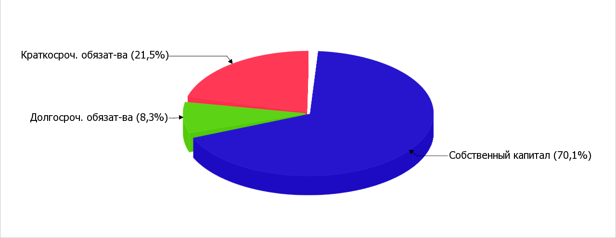
Рисунок 8 – Структура капитала ПАО « Татнефть» на 31 декабря 2019 г. [составлено автором]
На последний день анализируемого периода (31.12.2019) значение коэффициента обеспеченности собственными оборотными средствами составило 0,42. При этом на начало анализируемого периода (31.12.2015) коэффициент обеспеченности собственными оборотными средствами составлял 0,47 (т.е. уменьшение на 0,05). Коэффициент по состоянию на 31.12.2019 демонстрирует исключительно хорошее значение. Коэффициент обеспеченности собственными оборотными средствами сохранял нормативные значения в течение всего рассматриваемого периода.
За 4 года коэффициент покрытия инвестиций явно снизился, уменьшившись на 0,14: до 0,78. Значение коэффициента на последний день анализируемого периода ниже допустимой величины. Уменьшение коэффициента покрытия инвестиций наблюдалось в течение всего рассматриваемого периода.
Коэффициент обеспеченности материальных запасов на 31.12.2019 равнялся 4,29. В течение анализируемого периода (31.12.15–31.12.19) изменение коэффициента обеспеченности материальных запасов составило +1,29. В течение всего проанализированного периода коэффициент укладывался в установленный норматив. На 31 декабря 2019 г. значение коэффициента обеспеченности материальных запасов можно охарактеризовать как, без сомнения, хорошее.
По коэффициенту краткосрочной задолженности видно, что на последний день анализируемого периода доля долгосрочной задолженности составляет одну треть, а краткосрочной задолженности, соответственно, две третьих. При этом за весь рассматриваемый период доля долгосрочной задолженности уменьшилась на 18,8%.
На следующем графике наглядно представлена динамика основных показателей финансовой устойчивости ПАО "Татнефть" имени В.Д. Шашина:
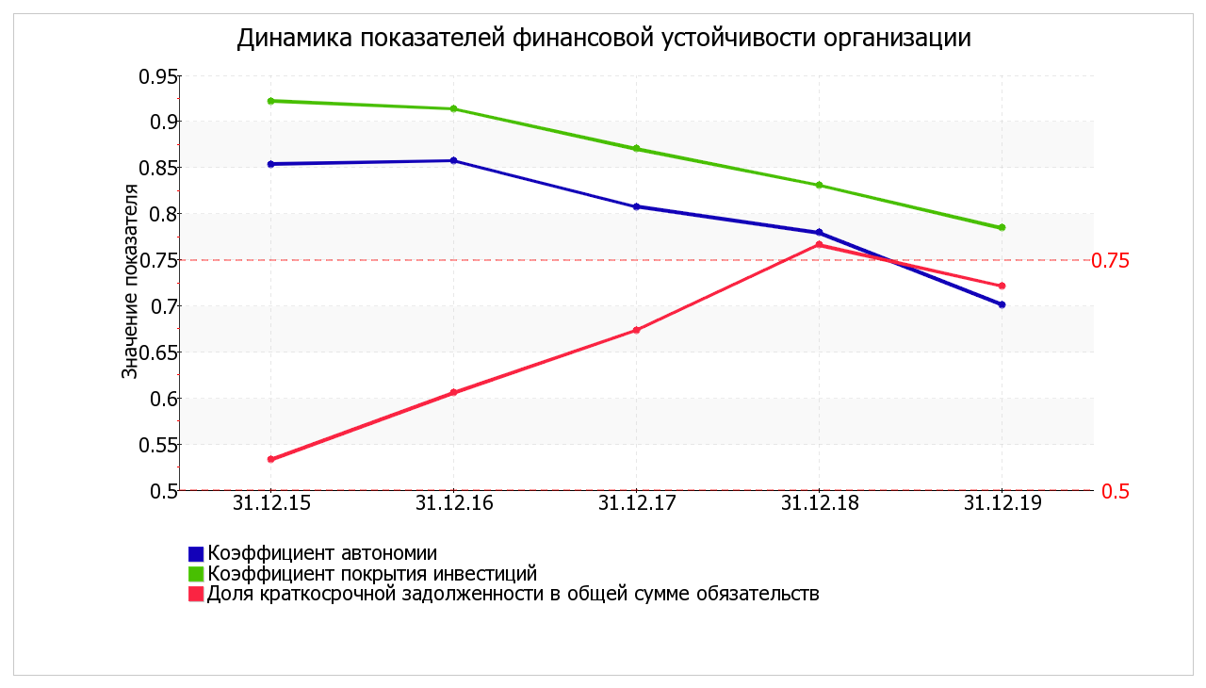

Рисунок 9 – Динамика показателей финансовой устойчивости ПАО « Татнефть» на 31 декабря 2019 г. [составлено автором]

Таблица 5 - Анализ финансовой устойчивости по величине излишка (недостатка) собственных оборотных средств[составлено автором]
Показатель собственных оборотных средств (СОС) | Значение показателя |  | Излишек (недостаток)*
 | на начало анализируемого периода (31.12.2015) | на конец анализируемого периода (31.12.2019) | на 31.12.2015 | на 31.12.2016 | на 31.12.2017 | на 31.12.2018 | на 31.12.2019
1 | 2 | 3 | 4 | 5 | 6 | 7 | 8
СОС₁ (рассчитан без учета долгосрочных и краткосрочных пассивов) | 81 547 577 | 176 983 363 | +54 351 794 | +66 576 872 | +169 703 932 | +190 678 384 | +135 773 247
СОС₂(рассчитан с учетом долгосрочных пассивов; фактически равен чистому оборотному капиталу, Net Working Capital) | 125 204 280 | 244 891 896 | +98 008 497 | +107 549 959 | +216 379 318 | +233 442 868 | +203 681 780
СОС₃ (рассчитанные с учетом как долгосрочных пассивов, так и краткосрочной задолженности по кредитам и займам) | 127 600 965 | 277 785 487 | +100 405 182 | +111 757 912 | +248 591 697 | +249 478 972 | +236 575 371

По всем трем вариантам расчета на 31 декабря 2019 г. наблюдается покрытие собственными оборотными средствами имеющихся у организации запасов, поэтому финансовое положение по данному признаку можно характеризовать как абсолютно устойчивое. Более того все три показателя покрытия собственными оборотными средствами запасов за анализируемый период улучшили свои значения.
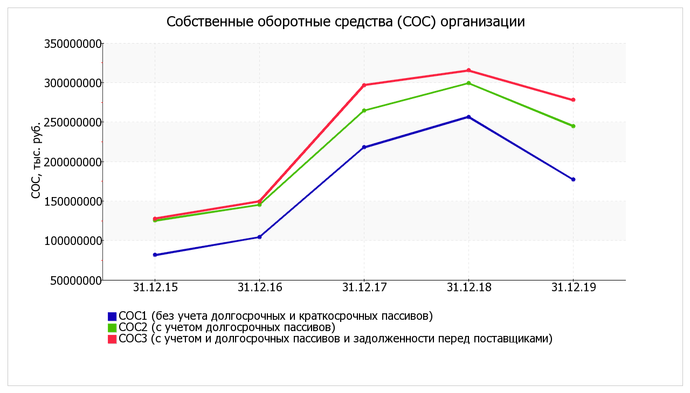
Рисунок 10 – Собственные оборотные средства ПАО « Татнефть» на 31 декабря 2019 г. [составлено автором]

Таблица 6 - Анализ ликвидности[составлено автором]
Показатель ликвидности | Значение показателя |  |  |  |  | Изменение показателя  (гр.6 - гр.2) | Расчет, рекомендованное значение
 | 31.12.2015 | 31.12.2016 | 31.12.2017 | 31.12.2018 | 31.12.2019
1 | 2 | 3 | 4 | 5 | 6 | 7 | 8
1. Коэффициент текущей (общей) ликвидности | 3,51 | 3,31 | 3,75 | 3,14 | 2,39 | -1,12 | Отношение текущих активов к краткосрочным обязательствам.  Нормальное значение для данной отрасли: 1,8 и более.
2. Коэффициент быстрой (промежуточной) ликвидности | 2,87 | 2,64 | 3,19 | 2,6 | 2,14 | -0,73 | Отношение ликвидных активов к краткосрочным обязательствам.  Нормальное значение: 1 и более.
3. Коэффициент абсолютной ликвидности | 0,74 | 1,23 | 0,41 | 0,23 | 0,01 | -0,73 | Отношение высоколиквидных активов к краткосрочным обязательствам.  Нормальное значение: не менее 0,2.

На 31.12.2019 при норме 1,8 коэффициент текущей (общей) ликвидности имеет значение 2,39. В тоже время в течение анализируемого периода (с 31 декабря 2015 г. по 31 декабря 2019 г.) коэффициент текущей ликвидности снизился на -1,12. В течение всего анализируемого периода коэффициент текущей ликвидности в основном падал.
Коэффициент быстрой ликвидности также имеет значение, укладывающееся в норму (2,14). Это означает, что у ПАО "Татнефть" имени В.Д. Шашина достаточно активов, которые можно в сжатые сроки перевести в денежные средства и погасить краткосрочную кредиторскую задолженность. Коэффициент быстрой ликвидности укладывался в нормативное значение в течение всего периода.
При норме 0,2 значение коэффициента абсолютной ликвидности составило 0,01. Более того следует отметить отрицательную динамику показателя – в течение анализируемого периода (с 31 декабря 2015 г. по 31 декабря 2019 г.) коэффициент снизился на -0,73.
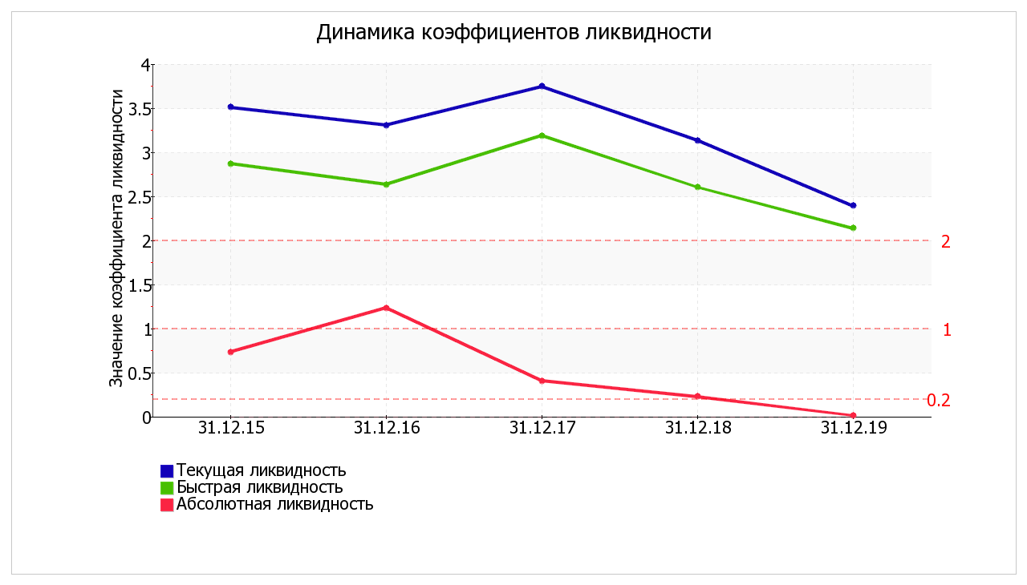
Рисунок 11 – Динамика коэффициентов ликвидности ПАО « Татнефть» на 31 декабря 2019 г. [составлено автором]

Таблица 7 - Анализ соотношения активов по степени ликвидности и обязательств по сроку погашения[составлено автором]
Активы по степени ликвидности | На конец отчетного периода, тыс. руб. | Прирост за анализ.  период, % | Норм. соотно-шение | Пассивы по сроку погашения | На конец отчетного периода, тыс. руб. | Прирост за анализ.  период, % | Излишек/  недостаток  платеж. средств  тыс. руб.,  (гр.2 - гр.6)
1 | 2 | 3 | 4 | 5 | 6 | 7 | 8
А1. Высоколиквидные активы (ден. ср-ва + краткосрочные фин. вложения) | 2 268 462 | -93,8 | ≥ | П1. Наиболее срочные обязательства (привлеченные средства) (текущ. кред. задолж.) | 140 151 901 | +3,1 раза | -137 883 439
А2. Быстрореализуемые активы (краткосрочная деб. задолженность) | 373 794 549 | +3,5 раза | ≥ | П2. Среднесрочные обязательства (краткосроч. обязательства кроме текущ. кредит. задолж.) | 35 727 000 | +8,2 раза | +338 067 549
А3. Медленно реализуемые активы (прочие оборот. активы) | 44 707 786 | +40,1 | ≥ | П3. Долгосрочные обязательства | 67 908 533 | +55,6 | -23 200 747
А4. Труднореализуемые активы (внеоборотные активы) | 395 773 315 | -14,7 | ≤ | П4. Постоянные пассивы (собственный капитал) | 572 756 678 | +5 | -176 983 363
Из четырех соотношений, характеризующих соотношение активов по степени ликвидности и обязательств по сроку погашения, выполняется два. Организация неспособна погасить наиболее срочные обязательства за счет высоколиквидных активов (денежных средств и краткосрочных финансовых вложений), которые составляют только лишь 2% от достаточной величины. В соответствии с принципами оптимальной структуры активов по степени ликвидности, краткосрочной дебиторской задолженности должно быть достаточно для покрытия среднесрочных обязательств (краткосрочной задолженности за минусом текущей кредиторской задолженности). В данном случае у организации достаточно быстрореализуемых активов для полного погашения среднесрочных обязательств (больше в 10,5 раза).
Ниже в таблице приведены основные финансовые результаты деятельности ПАО "Татнефть" имени В.Д. Шашина в течение анализируемого периода.
Таблица 8 – Финансовые результаты ПАО «Татнефть» [составлено автором]
Показатель | Значение показателя, тыс. руб. |  |  |  | Изменение показателя |  | Средне-  годовая  величина, тыс. руб.
 | 2016 г. | 2017 г. | 2018 г. | 2019 г. | тыс. руб.  (гр.5 - гр.2) | ± %  ((5-2) : 2)
1 | 2 | 3 | 4 | 5 | 6 | 7 | 8
1. Выручка | 486 176 316 | 581 536 880 | 793 237 174 | 827 026 695 | +340 850 379 | +70,1 | 671 994 266
2. Расходы по обычным видам деятельности | 349 572 417 | 420 182 967 | 528 098 056 | 561 904 880 | +212 332 463 | +60,7 | 464 939 580
3. Прибыль (убыток) от продаж (1-2) | 136 603 899 | 161 353 913 | 265 139 118 | 265 121 815 | +128 517 916 | +94,1 | 207 054 686
4. Прочие доходы и расходы, кроме процентов к уплате | 411 865 | -26 882 971 | -14 111 532 | -58 771 953 | -59 183 818 | ↓ | -24 838 648
5. EBIT (прибыль до уплаты процентов и налогов) (3+4) | 137 015 764 | 134 470 942 | 251 027 586 | 206 349 862 | +69 334 098 | +50,6 | 182 216 039
6. Проценты к уплате | 3 451 408 | 2 667 738 | 3 094 329 | 3 261 408 | -190 000 | -5,5 | 3 118 721
7. Налог на прибыль, изменение налоговых активов и прочее | -28 740 307 | -31 780 988 | -55 167 623 | -47 042 408 | -18 302 101 | ↓ | -40 682 832
8. Чистая прибыль (убыток) (5-6+7) | 104 824 049 | 100 022 216 | 192 765 634 | 156 046 046 | +51 221 997 | +48,9 | 138 414 486
Справочно:  Совокупный финансовый результат периода | 105 798 222 | 100 495 146 | 196 674 454 | 152 350 921 | +46 552 699 | +44 | 138 829 686
Изменение за период нераспределенной прибыли (непокрытого убытка) по данным бухгалтерского баланса (измен. стр. 1370) | 78 496 899 | -26 156 309 | 42 413 389 | -68 778 293 | х | х | х
За период 01.01–31.12.2019 годовая выручка равнялась 827 026 695 тыс. руб. Изменение выручки за весь анализируемый период составило +340 850 379 тыс. руб. Рост выручки наблюдался в течение всего рассматриваемого периода.
Прибыль от продаж за последний год равнялась 265 121 815 тыс. руб. Финансовый результат от продаж очень сильно вырос за весь анализируемый период (на 128 517 916 тыс. руб., или на 94%), кроме того, тенденцию на рост подтверждает и линейный тренд.
Обратив внимание на строку 2220 формы №2 можно отметить, что организация учитывала общехозяйственные (управленческие) расходы в качестве условно-постоянных, относя их по итогам отчетного периода на реализованные товары (работы, услуги).
Изменение выручки наглядно представлено ниже на графике.
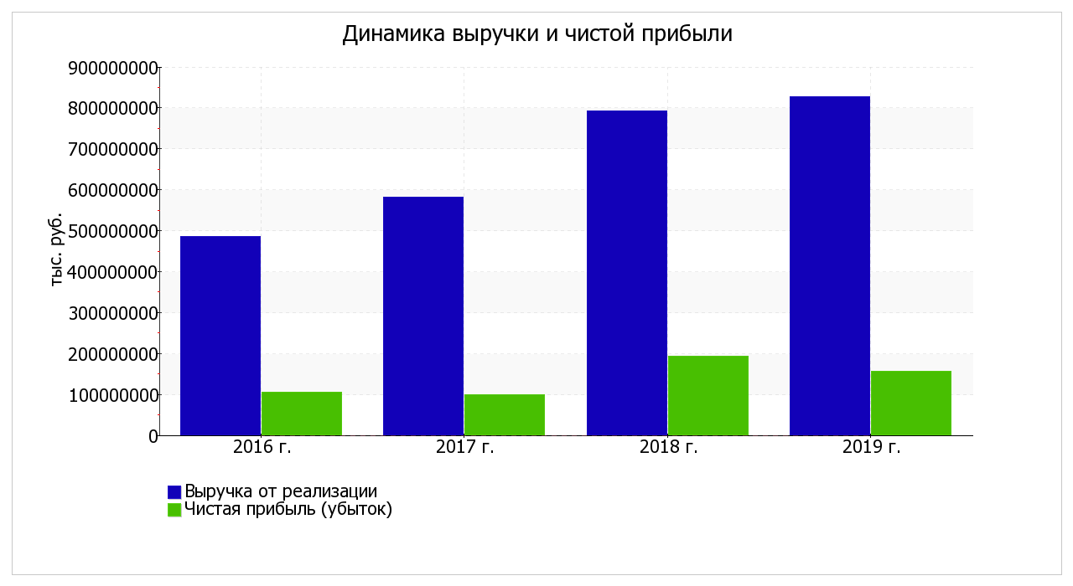
Рисунок 12 – Динамика выручки и чистой прибыли ПАО « Татнефть» на 31 декабря 2019 г. [составлено автором]

Таблица 9 - Анализ рентабельности[составлено автором]
Показатели рентабельности | Значения показателя (в %, или в копейках с рубля) |  |  |  | Изменение показателя
 | 2016 г. | 2017 г. | 2018 г. | 2019 г. | коп.,  (гр.5 - гр.2) | ± %  ((5-2) : 2)
1 | 2 | 3 | 4 | 5 | 6 | 7
1. Рентабельность продаж (величина прибыли от продаж в каждом рубле выручки). Нормальное значение для данной отрасли: не менее 12%. | 28,1 | 27,7 | 33,4 | 32,1 | +4 | +14,1
2. Рентабельность продаж по EBIT (величина прибыли от продаж до уплаты процентов и налогов в каждом рубле выручки). | 28,2 | 23,1 | 31,6 | 25 | -3,2 | -11,5
3. Рентабельность продаж по чистой прибыли (величина чистой прибыли в каждом рубле выручки). Нормальное значение для данной отрасли: 6% и более. | 21,6 | 17,2 | 24,3 | 18,9 | -2,7 | -12,5
Cправочно:  Прибыль от продаж на рубль, вложенный в производство и реализацию продукции (работ, услуг) | 39,1 | 38,4 | 50,2 | 47,2 | +8,1 | +20,7
Коэффициент покрытия процентов к уплате (ICR), коэфф. Нормальное значение: не менее 1,5. | 39,7 | 50,4 | 81,1 | 63,3 | +23,6 | +59,4

За последний год организация получила прибыль как от продаж, так и в целом от финансово-хозяйственной деятельности, что и обусловило положительные значения всех трех представленных в таблице показателей рентабельности.
За последний год организация по обычным видам деятельности получила прибыль в размере 32,1 копеек с каждого рубля выручки от реализации. Более того, имеет место рост рентабельности обычных видов деятельности по сравнению с данным показателем за 2016 год (+4 коп.).
Показатель рентабельности, рассчитанный как отношение прибыли до процентов к уплате и налогообложения (EBIT) к выручке организации, за последний год составил 25%. Это значит, что в каждом рубле выручки организации содержалось 25 коп. прибыли до налогообложения и процентов к уплате.
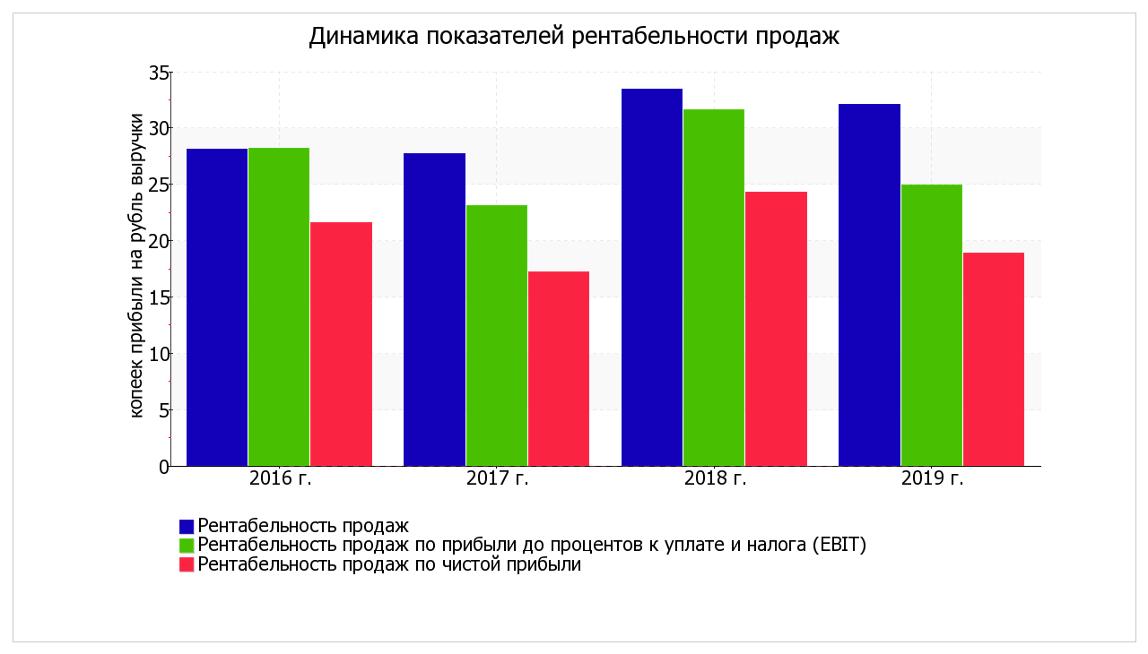
Рисунок 13 – Динамика показателей рентабельности продаж ПАО « Татнефть» на 31 декабря 2019 г. [составлено автором]
Далее в таблице 10 представлены три основные показателя, характеризующие рентабельность использования вложенного в предпринимательскую деятельность капитала.
Таблица 10 – Показатели рентабельности ПАО «Татнефть» [составлено автором]
Показатель рентабельности | Значение показателя, % |  |  |  | Изменение показателя  (гр.5 - гр.2) | Расчет показателя
 | 2016 г. | 2017 г. | 2018 г. | 2019 г.
1 | 2 | 3 | 4 | 5 | 6 | 7
Рентабельность собственного капитала (ROE) | 17,9 | 16,3 | 31 | 25,6 | +7,7 | Отношение чистой прибыли к средней величине собственного капитала. Нормальное значение для данной отрасли: 12% и более.
Справочно: Рентабельность собственного капитала (ROE), рассчитанная по совокупному финансовому результату | 18 | 16,4 | 31,6 | 25 | +7 | Отношение совокупного финансового результата к средней величине собственного капитала.
Рентабельность активов (ROA) | 15,3 | 13,6 | 24,5 | 19 | +3,7 | Отношение чистой прибыли к средней стоимости активов. Нормальное значение для данной отрасли: 5% и более.
Справочно: Рентабельность активов (ROA), рассчитанная по совокупному финансовому результату | 15,4 | 13,7 | 25 | 18,5 | +3,1 | Отношение совокупного финансового результата к средней стоимости активов.
Прибыль на задействованный капитал (ROCE) | 21,8 | 20,5 | 37,6 | 31,1 | +9,3 | Отношение прибыли до уплаты процентов и налогов (EBIT) к собственному капиталу и долгосрочным обязательствам.
Рентабельность производственных фондов | 59,8 | 61,3 | 87,8 | 84,2 | +24,4 | Отношение прибыли от продаж к средней стоимости основных средств и материально-производственных запасов.
Справочно:  Фондоотдача, коэфф. | 2,5 | 2,6 | 3,2 | 3,2 | +0,7 | Отношение выручки к средней стоимости основных средств.

За последний год каждый рубль собственного капитала ПАО "Татнефть" имени В.Д. Шашина обеспечил 0,256 руб. чистой прибыли. За весь анализируемый период рентабельность собственного капитала возросла на 7,7%, кроме того, на рост рентабельности собственного капитала также указывает и усредненный (линейный) тренд. За последний год значение рентабельности собственного капитала характеризуется как вполне соответствующее нормальному.
За 2019 год значение рентабельности активов составило 19%. За весь рассматриваемый период произошел сильный рост рентабельности активов, на 3,7%, при этом такую же тенденцию в течение периода подтверждает и линейный тренд. Значения рентабельности активов в течение всего рассматриваемого периода укладывались в установленный норматив.
На следующем графике наглядно представлена динамика основных показателей рентабельности активов и капитала организации в течение анализируемого периода.
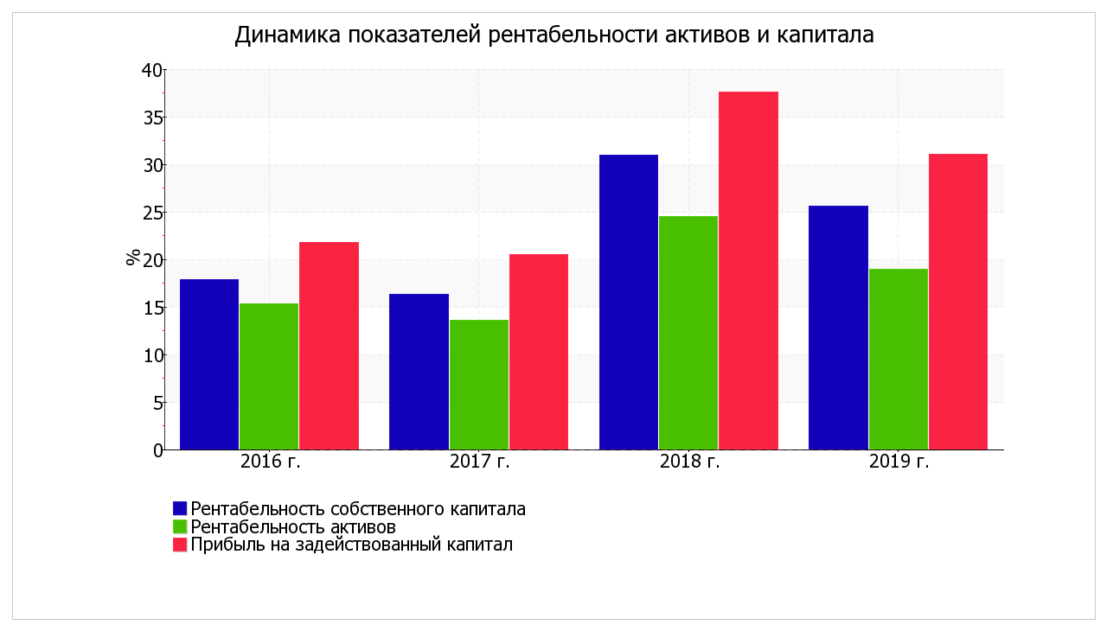
Рисунок 14 – Динамика показателей рентабельности активов и капитала ПАО « Татнефть» на 31 декабря 2019 г.
В таблице 11 рассчитаны показатели оборачиваемости ряда активов, характеризующие скорость возврата вложенных в предпринимательскую деятельность денежных средств, а также показатель оборачиваемости кредиторской задолженности при расчетах с поставщиками и подрядчиками.
Таблица 11 - Расчет показателей деловой активности (оборачиваемости)
Показатель оборачиваемости | Значение в днях |  |  |  | Коэфф.  2016 г. | Коэфф.  2019 г. | Изменение, дн.  (гр.5 - гр.2)
 | 2016 г. | 2017 г. | 2018 г. | 2019 г.
1 | 2 | 3 | 4 | 5 | 6 | 7 | 8
Оборачиваемость оборотных средств  (отношение средней величины оборотных активов к среднедневной выручке*; нормальное значение для данной отрасли: 154 и менее дн.) | 144 | 178 | 184 | 190 | 2,5 | 1,9 | +46
Оборачиваемость запасов  (отношение средней стоимости запасов к среднедневной себестоимости проданных товаров; нормальное значение для данной отрасли: не более 15 дн.) | 34 | 37 | 39 | 35 | 10,8 | 10,5 | +1
Оборачиваемость дебиторской задолженности  (отношение средней величины дебиторской задолженности к среднедневной выручке; нормальное значение для данной отрасли: 68 и менее дн.) | 73 | 112 | 138 | 156 | 5 | 2,3 | +83
Оборачиваемость кредиторской задолженности  (отношение средней величины кредиторской задолженности к среднедневной выручке) | 38 | 37 | 42 | 58 | 9,5 | 6,3 | +20
Оборачиваемость активов  (отношение средней стоимости активов к среднедневной выручке; нормальное значение для данной отрасли: 490 и менее дн.) | 515 | 462 | 361 | 363 | 0,7 | 1 | -152
Оборачиваемость собственного капитала  (отношение средней величины собственного капитала к среднедневной выручке) | 440 | 384 | 286 | 269 | 0,8 | 1,4 | -171

Данные об оборачиваемости активов в среднем за рассматриваемый период свидетельствуют о том, что акционерное общество получает выручку, равную сумме всех имеющихся активов за 425 календарных дней. При этом в среднем требуется 36 дней, чтобы расходы организации по обычным видам деятельности составили величину среднегодового остатка материально-производственных запасов.
По результатам проведенного анализа выделены и сгруппированы по качественному признаку основные показатели финансового положения и результатов деятельности ПАО "Татнефть" имени В.Д. Шашина за 4 последних года.
В ходе анализа были получены следующие показатели, имеющие исключительно хорошие значения:
- оптимальная доля собственного капитала (70%);
- чистые активы превышают уставный капитал, при этом за весь рассматриваемый период наблюдалось увеличение чистых активов;
- значение коэффициента обеспеченности собственными оборотными средствами (0,42) можно характеризовать как исключительно хорошее;
- полностью соответствует нормативному значению коэффициент текущей (общей) ликвидности;
- полностью соответствует нормативному значению коэффициент быстрой (промежуточной) ликвидности;
- отличная рентабельность активов (19% за 2019 год);
- положительная динамика рентабельности продаж (+4 процентных пункта от рентабельности 33,4% за 2016 год);
- абсолютная финансовая устойчивость по величине излишка собственных оборотных средств.
Среди положительных показателей результатов деятельности организации можно выделить следующие:
- за последний год получена прибыль от продаж (265 121 815 тыс. руб.), хотя и наблюдалась ее отрицательная динамика по сравнению с предшествующим годом (-17 303 тыс. руб.);
- чистая прибыль за 2019 год составила 156 046 046 тыс. руб.
Показателем, имеющим значение на границе норматива, является следующий – не в полной мере соблюдается нормальное соотношение активов по степени ликвидности и обязательств по сроку погашения.
Среди показателей, неудовлетворительно характеризующих финансовое положение и результаты деятельности организации, можно выделить следующие:
- отрицательная динамика собственного капитала относительно общего изменения активов организации;
- коэффициент покрытия инвестиций ниже нормы (доля собственного капитала и долгосрочных обязательств составляет только 78% от общего капитала организации);
- значительная отрицательная динамика прибыли до процентов к уплате и налогообложения (EBIT) на рубль выручки организации.

2.3 Анализ и оценка эффективности инвестиционной политики ПАО «Татнефть» в аспекте укрепления его экономической безопасности

Инвестиционная политика ПАО «Татнефть» направлена на достижение стратегических целей, включая увеличение доходности бизнеса, рост добычи углеводородов, обеспечение прироста запасов, развитие собственной нефтегазопереработки и нефтехимии, шинного бизнеса, сети АЗС и запуск новых проектов в запланированные сроки и бюджет.
В 2019 году объем инвестиций ПАО «Татнефть» составил 129,6 млрд.рублей, в том числе 99,9 млрд.рублей капитального характера. Рост инвестиционной программы в 2019 году к уровню прошлого года – 31,8 млрд.руб.(+32,5%). Основной фактор роста объема инвестиций – вложения в строительство комплекса нефтеперерабатывающих и нефтехимических заводов «ТАНЕКО» в г. Нижнекамск, а также приобретение новых активов в сегменте розничной реализации нефтепродуктов и в производстве синтетического каучука для шинного бизнеса.
Основной объем инвестиций компании сосредоточен в России и направлен на развитие производства на традиционных территориях деятельности(рисунок 15). Объем инвестиций в международные проекты составляет около 3% и направлен на перспективные проекты сегмента «Разведка и добыча» и «Рознично-сбытовая сеть АЗС».
Рисунок 15 – Объем инвестиций ПАО «Татнефть»
В структуре инвестиционной программы 2019 года основные инвестиции распределены между сегментами «Разведка и добыча» - 40% объема инвестиций, включая деятельность в пределах РФ(34 млрд.руб.) и месторождения СВН(14,6 млрд.руб.) и в сегмент «Нефтегазопереработка и нефтехимия» - 43% общего объема инвестиционной программы(55,6 млрд.руб.)(рисунок 16).
Компания поддерживает баланс инвестиций в стратегические проекты по ключевым сегментам деятельности, что соответствует достижению стратегических и текущих операционных и бизнес-целей.
Рисунок 16 – Структура инвестиционного портфеля ПАО «Татнефть» в 2019 г.
Компания успешно выполняет инвестиционные проекты по геолого-техническим мероприятиям на лицензионных территориях ПАО «Татнефть».
По результатам 2019 года план добычи нефти от ГТМ перевыполнен на 9 %, эффективность инвестиционных проектов увеличилась на 31 %, при плане 1 468 т/млн. рублей инвестиций фактический уровень составил 1 929 т/млн. рублей.
Продолжается реализация проекта по повышению эффективности разработки месторождений среднего и нижнего карбона за счет бурения скважин уплотненной сеткой. С начала реализации проекта в 2016 году пробурено 1 297 скв. и добыто 1 965 тыс. т нефти. Показатели пробуренных скважин в 2019 году перевыполняются: добыча нефти — 192 тыс. т (126 % от плана), чистый дисконтированный доход (прогноз на срок эффекта) — 14,6 млрд. руб. (114 % от плана), индекс доходности дисконтированных затрат — 1,56 (111 % от плана).
В 2019 году в разработку месторождений сверхвязкой нефти инвестировано 14,6 млрд. рублей, из них 4,9 млрд. рублей на бурение и 8,9 млрд. рублей в нефтепромысловое обустройство. В разработку дополнительно введены 6 поднятий.
Всего в процессе добычи находятся 17 поднятий СВН. В освоении под закачкой пара находятся 7 поднятий. За 12 месяцев фактически добыто сверхвязкой нефти в объеме 2,735 млн. т. Основными перспективными направлениями развития проекта являются уплотнение сетки скважин и ввод в эксплуатацию новых поднятий. Инвестиционная программа в объеме 11,3 млрд. рублей сформирована с учетом бурения на перспективных поднятиях.
Стратегическим направлением компании является расширение ресурсной базы и добычи нефти за пределами РФ. В 2019 году в проект инвестировано 3,5 млрд. руб. Из них 73 % — на бурение эксплуатационных и поисково-разведочных скважин, около 3 % на сейсмические методы разведки и тематические работы по ГРР, 9 % на геолого-технические мероприятия. В 2019 году пробурено 9 эксплуатационных, 6 поисково-разведочных скважин, добыто 329 тыс.т нефти.
В 2019 году в рамках проекта строительства комплекса НП и НХЗ АО «ТАНЕКО» освоено 42,3 млрд. рублей инвестиций. В течение 2019 года введены в промышленную эксплуатацию объекты «бензиновой схемы»: установка гидроочистки нафты, каталитического риформинга, фракционирования ксилолов и объекты ОЗХ; реализован проект по увеличению производительности установки гидрокрекинга до 110 %; на установке производства базовых масел увеличена производительность установки до 120 %. Ввод установки ЭЛОУ-АВТ-6 позволил увеличить проектную мощность Комплекса «ТАНЕКО» по переработке нефти до 15,3 млн. т в год, ввод вакуумного блока установки висбрекинга позволяет перерабатывать нефть в объеме 11,4 млн.т в год без производства топочного мазута. В первом полугодии 2019 года успешно проведен плановый ремонт технологического оборудования установки замедленного коксования.
В октябре 2019 года введены в промышленную эксплуатацию установки гидроочистки керосина и гидроочистки дизельного топлива. Начаты комплексные испытания автоматизированной системы смешения бензинов.
В ноябре 2019 года начаты пусконаладочные работы на установке гидроочистки тяжелого газойля коксования. В декабре 2019 года вакуумный блок установки висбрекинга введен в промышленную эксплуатацию.
За 2019 год по управлению освоено 0,714 млрд. рублей инвестиций, из них: по проектам ГПЗ — 0,67 млрд. рублей; по проектам ЕНПЗ — 0,045 млрд. рублей. Проводились строительно-монтажные работы по направлениям: реконструкция компрессорной установки сырого газа; строительство общезаводской факельной системы; техническое перевооружение систем безопасности; привязка опытно-лабораторной установки сольвентная деасфальтизация СДА; техническое перевооружение и модернизация оборудования на ЕНПЗ и другие.
Инвестиционная программа по розничному бизнесу реализации нефтепродуктов направлена на строительство, покупку новых объектов, реконструкцию и техническое перевооружение существующих объектов РСС в целях повышения маржинальной доходности и конкурентных качеств сети, включая увеличение реализации моторных топлив, а также расширение потенциала сопутствующего сервиса. По этому направлению в 2019 году освоено 12,9 млрд. рублей., в том числе по развитию сети за пределами РФ (Узбекистан) –0,3 млрд.рублей.
В 2019 г. приобретена сеть из 75 АЗС Neste, расположенных в Северо-Западном округе РФ и в г. Санкт-Петербурге.
В 2019 году по энергетическому блоку освоено 3,7 млрд. рублей. Инвестиционная программа направлена на развитие, реконструкцию и поддержание действующих мощностей ООО «Нижнекамская ТЭЦ», АО «АПТС».
Наиболее значимые текущие инвестиционные проекты:
- Реконструкция установленных энергетических котлоагрегатов ТГМЕ-464 Нижнекамской ТЭЦ для сжигания нефтяного кокса в виде пыли с УЗК АО «ТАНЕКО».
- Эстакада с технологическими трубопроводами для поставки тепловой энергии резидентам в виде пара и горячей воды». На 2020 год запланировано освоение инвестиций в сумме 3,3 млрд. рублей.
В 2019 году по бизнес — направлению освоено 0,8 млрд. рублей. Инвестиции направлены на реализацию проектов, обеспечивающих увеличение выпуска продукции и расширение производств. По проектам «Алабуга — Стекловолокно»: модернизация стекловаренной печи с увеличением объема производства на 30 %; расширение ассортиментного портфеля продукции; расширение производства стеклосетки до полного цикла производства со снижением себестоимости производства стеклосеток на 33 %.
В результате реализации проекта ООО «КАМАТЕК» «Организация производства деталей экстерьера кабины КАМАЗа» в декабре 2019 года выпущена первая партия изделий готовой продукции. Цель проекта — увеличение на 70 % производства автокомпонентов к автомобильной технике.
В 2019 году реализованы инвестиционные проекты на производствах «Татнефть-Пресскомпозит» для повышения производительности и расширения ассортиментного ряда выпускаемой продукции, автоматизации управленческой отчетности.
Наиболее значимые текущие инвестиционные проекты по данному бизнес-направлению:
- Увеличение производства ЦМК шин на 300 тыс.шт. в год. Оборудование 1-го этапа (сборочно-заготовительное и вулканизационное) — введено в эксплуатацию, начато серийное производство продукции; по 2-му этапу проекта (реконструкция подготовительного производства) ведутся общестроительные и подготовительные работы, ожидается поставка оборудования. Стоимость проекта 4,6 млрд. рублей.
- Увеличение производства шин «Viatti» на 1,2 млн. шт. шин в год (до 6,2 млн. шт. в год к 2021 году).
Цель проекта — обеспечение потребности рынка в современных высококачественных легковых и легкогрузовых шинах. На сегодняшний день завершаются проектные работы, идет подготовка производственных площадок под монтаж оборудования, так же ожидается поставка технологического оборудования. Планируемый объем инвестиций 1,6 млрд. рублей.
- Приобретение сборочного комплекса с целью модернизации мощностей по производству легковых и легкогрузовых шин.
- Увеличение производства ЦМК шин на 1,2 млн. шт. в год с целью доведения общего объема производства ЦМК до 2,8 млн. шт. в год. Планируемая перспективная стои.мость проекта –19,3 млрд рублей.
- Организация производства крупногабаритных шин и комбинированных шин (от 25 до 35 дюймов). Планируемая стоимость проекта — 3,5 млрд. рублей. Приобретены активы (100%) в ООО «СИБУР Тольятти» (позднее переименовано в ООО «Тольятикаучук») г. Тольятти, которые включают в себя производство различных видов синтетического каучука, применяемого для выпуска высококачественных шин.
В рамках реализации проектов по увеличению производства ЦМК шин и организации производства крупногабаритных шин привлечен займ Банка ЗЕНИТ, с применением механизма субсидирования процентных ставок в соответствии с Постановлением Правительства РФ от 23.02.2019 г. № 191 «О господдержке промышленных предприятий, реализующих корпоративные программы повышения конкурентоспособности».
В процессе подготовки инвестиционных проектов действует двухуровневая система рассмотрения инвестиционных программ: Инвестиционный комитет первого корпоративного уровня и Инвестиционные комитеты второго уровня по направлениям «Разведка и добыча», «Переработка и сбыт», «Прочие структурные подразделения и дочерние зависимые общества».
Стандартами Компании по инвестиционной деятельности определены цели, задачи, функции и полномочия инвестиционных комитетов, введены требования к формату подготовки, обоснованию и защите материалов по инвестиционным программам и проектам. На Инвестиционных комитетах утверждены инвестиционные программы бизнесов, соответствующие стратегическим целям развития Группы «Татнефть» до 2030 года. В течение 2019 года на Инвестиционном комитете первого уровня рассмотрено 27 проектов, в т. ч. 3 по приобретению новых активов, Инвестиционными комитетами второго уровня приняты решения более чем по 580 вопросам и проектам.
Компания применяет консервативный подход к структурированию кредитования, направленный на минимизацию рисков и повышение отдачи от использования заемных средств. Основными критериями выбора инструментов долгосрочного привлечения являются: предполагаемый объем, срок кредитования, целевая направленность.
Привлечение долгосрочных займов, направляемых на финансирование инвестиционной программы, учитывается соответствие условий кредита основным инвестиционным параметрам конкретного проекта. Открыты и поддерживаются кредитные лимиты в 9 крупнейших российских банках. Компания проводит регулярный мониторинг основных факторов, влияющих на рынок кредитования и, должным образом, стремится осуществлять мероприятия по управлению рыночными рисками, в том числе, связанными с изменением процентных ставок.
Группа «Татнефть» на настоящий момент имеет опыт рабо- ты по структурированию долгосрочного долгового финансирования:
- В рамках концепции «проектного финансирования» (в частности по проекту ТАНЕКО «Строительный кредит»);
- По привлечению займов под гарантии Экспортно-кредитных агентств (в частности САЧЕ, ЕКФ и Гермес);
- По привлечению кредитов от синдикатов международных банков;
- По размещению классических и биржевых облигаций, как рублевых, так и еврооблигаций. В 2019 году долговой портфель Группы (без учета Банковской Группы ЗЕНИТ) состоял в основном из кредитов под гарантии Экспортно-кредитных агентств (ЭКА), привлеченных АО «ТАНЕКО» в период строительства нефтеперерабатывающего комплекса.
Остаток долга на 31.12.2019 г. составлял 75,45 млн долл. США. Фактически Группа не привлекала существенного долгового финансирования (не считая постоянную работу с коротким долгом) с 2011 г. и работала все эти годы в режиме погашения ранее привлеченных кредитов.
В декабре 2019 г. ПАО «Татнефть» вернулась на публичный долговой рынок, разместив биржевые облигации объемом 15 млрд. руб. сроком на 3 года. Данная сделка стала первым размещением для Компании с 2010 года и пятой в истории Компании на локальном рынке. Компания успешно разместила выпуск на уровне первичных размещений других эмитентов первого эшелона нефтегазового сектора в 2019 году.
С целью анализа и оценки эффективности инвестиционной политики ПАО «Татнефть» в аспекте укрепления его экономической безопасности проведена оценка влияния наиболее существенных факторов на успешную реализацию инвестиционной политики компании.
Планирование часто определяется в литературе как ключевой фактор успеха проекта. Большая часть руководителей инвестиционных проектов ориентируются лишь на 3 ключевых фактора: срок проекта, стоимость проекта и качество продукции.
Исследование проводилось автором на базе ПАО «Татнефть» в период с 01 марта 2021 по 1 мая 2021 г.
В исследовании приняло участие 45 человек – сотрудники предприятия, состоящие в команде исследуемых проектов.
Все участники выразили добровольное желание участвовать в исследовании. Им гарантировалась конфиденциальность полученных данных и их использование в исключительно научно - исследовательских целях.
В соответствии с проведенным исследованием были определены девять ключевых факторов успешности реализации исследуемых проектов ПАО «Татнефть».
Чтобы оценить уровень влияния данных факторов на успешность инвестиционной политики было проведено ранжирование факторов от 1 до 10. При этом: 1 – влияние фактора минимально, 10 – фактор оказывает максимальное влияние.
В итоге система факторов успешности инвестиционной политики ПАО «Татнефть» будет содержать в себе девять категорий оценки. Данные критерии впоследствии будут являться оценочными критериями модели оценки уровня влияния факторов на успешность инвестиционной политики на каждом этапе проекта:
1. Прединвестиционная стадия.
2. Инвестиционная стадия.
3. Эксплуатационная стадия.
Далее полученные результаты анализируются с использованием модели эрцгамма, что позволяет:
- дать оценку влияния факторов на успешность инвестиционной политики;
- определить силу влияния данных факторов.
В качестве визуального представления итогов оценки влияния факторов на успешность инвестиционной политики на каждом из этапов далее представлены рисунки пентаграмм, где будут видны факторы, оказывающие наибольшее влияние на каждом из этапов, благодаря каждому оценочному критерию.
Таблица 12 - Содержание и структура ключевых факторов успешности инвестиционной политики ПАО «Татнефть»
Факторы влияния | 1 стадия | 2 стадия | 3 стадия
- Стоимость проекта | 5 | 9 | 7
- Срок проекта | 7 | 8 | 4
- Сфера применения | 5 | 6 | 8
- Проектная команда | 8 | 9 | 8
- Взаимодействие | 7 | 9 | 7
- Риски | 6 | 8 | 7
- Закупки проекта | 5 | 9 | 4
- Участники проекта | 7 | 9 | 7
- Правовая среда | 9 | 8 | 8

Рассмотрим результаты исследования уровня влияния факторов успешности ивестиционной политики ПАО «Татнефть» на прединвестиционной стадии (рисунок 17).

Рисунок 17 – Факторы успешности инвестиционной политики ПАО «Татнефть» на прединвестиционной фазе
Факторы, оказывающие наибольшее влияние на прединвестиционной стадии проекта: правовая среда, человеческие ресурсы и взаимодействие.
Рассмотрим результаты исследования уровня влияния факторов успешности инвестиционной политики ПАО «Татнефть» на прединвестиционной стадии (рисунок 18).

Рисунок 18 - Факторы успешности инвестиционной политики ПАО «Татнефть» на инвестиционной фазе
Факторы, оказывающие наибольшее влияние на инвестиционной стадии проекта: стоимость проекта, человеческие ресурсы, взаимодействич, участники проекта, закупки проекта.
Рассмотрим результаты исследования уровня влияния факторов успешности инвестиционной политики ПАО «Татнефть» на инвестиционной стадии (рисунок 19).

Рисунок 19 - Факторы успешности инвестиционной политики ПАО «Татнефть» на эксплуатационной фазе
Факторы, оказывающие наибольшее влияние на эксплуатационной стадии проекта: правовая среда, сфера применения, человеческие ресурсы.
На рисунке 20 представлен уровень влияния факторов успешности инвестиционной политики ПАО «Татнефть» на различных стадиях проекта.

Рисунок 20 – Влияние факторов успешности инвестиционной политики ПАО «Татнефть»
Таким образом, стоимость проекта оказывает наибольшее влияние на инвестиционной стадии проекта, Человеческие ресурсы имеют стабильно высокий уровень влияния на успешность проекта на всех стадиях.
В целом эффективность инвестиционной политики ПАО «Татнефть» может зависеть от факторов, которые влияют на пять категорий:
  - успешность хода реализации проекта;
  - успешность продукции проекта;
  - успешность операционных процессов проекта;
  - экономическая эффективность проекта;
  - успешность стратегии и удовлетворенность участников проекта.
Далее сконструирована модель количественных оценок факторов успешности инвестиционной политики по данным категориям, данных специалистами, участвующими в реализации проектов на различных стадиях. Даны количественные и качественные оценки тем факторам, которые сделали их проекты успешными или неудачными.
С целью конкретизации и расширения модели, далее проанализируем факторы успешности инвестиционной политики ПАО «Татнефть», сгруппированные по пять категориям: разработка проекта, реализация проекта, мониторинг проекта, проектная команда, инициатор проекта.
На рисунке 21 представлена модель факторов успешности в соответствии с данными категориями. Модель состоит из шести элементов: проектная команда и инициатор проекта отражают человеческий аспект модели; разработка, реализация и мониторинг проекта как стадии в аспекте планирования; и эффективность проекта как конечная цель реализации проекта. Установлено, что взаимосвязи между этими элементами могут быть как прямыми так и косвенными. В модели процессы играют посредническую роль между участниками проекта и достижением целей проекта в целом. Среди всех факторов наиболее значимыми для успешности проекта выделяются факторы проектной команды и мониторинга хода реализации проекта.

Рисунок 21 – Модель факторов успешности инвестиционной политики ПАО «Татнефть»
Элемент разработки проекта как фактор успешности в предлагаемой модели можно конкретизировать анализом требований и спецификации, технической сложностью проекта, а также ясностью целей проекта. Наряду с непосредственным влиянием на успех проекта, предлагаемая модель показывает прямую связь между элементами разработки проекта и его реализации. Другими словами, модель предполагает, что качество выполнения фазы процесса разработки проекта непосредственно влияет на стадию реализации проекта.
Для конструирования ключевых факторов успешности инвестиционной политики ПАО «Татнефть», необходимо установить, как влияет каждый элемент модели на успех проекта.
Учитывая сложность исследования, была собрана широкая выборка данных от участников, задействованных на различных стадиях проекта. Сбор данных был осуществлен путем анкетирования участников.
Каждый фактор оценивался от 1 до 35. Затем были суммированы значения по каждой категории. Также была установлена шкала значимости(таблица 13). Данная шкала отображает оценку эффективности инвестиционной политики ПАО «Татнефть».
Таблица 13 - Шкала значимости категорий
Уровень влияния | Количество баллов
Низкий | Менее 36
Средний | 37-74
Высокий | Свыше 75

Результаты исследования представлены в таблице 14. Представленные в модели категории были разделены на подкатегории, каждая из которых были оценена участниками.
Таблица 14- Оценка эффективности инвестиционной политики ПАО «Татнефть»
Категория | Фактор | Оценка | Общее количество баллов по категории
Проектная команда | Менеджер проекта | 21 | 101
 | Работа команды | 32
 | Личные качества | 3
 | Рабочая среда | 2
 | Стрессоустойчивость | 2
 | Профессиональные качества | 16
 | Мотивация | 3
 | Текучесть кадров | 8
 | Привлечение внешних специалистов | 2
 | Образовательный уровень команды | 12
Инициатор проекта | Степень вовлечения | 6 | 21
 | Опыт реализации проектов | 15
Разработка проекта | Степень проработки проекта | 18 | 56
 | Наличие проектной и технической документации | 20
 | Сложность проекта | 5
 | Бюджетное планирование | 6
 | Масштаб проекта | 4
 | Цель проекта | 3
Реализация проекта | Технологии проекта | 14 | 66
 | Оборудование проекта | 8
 | Уровень государственной поддержки проекта | 25
 | Условия внешней среды | 19
Мониторинг хода реализации проекта | Эффективность менеджмента проекта | 28 | 78
 | Вовлечение заинтересованных сторон | 16
 | Управление изменениями | 14
 | Оценка качества продукции | 15
 | Отчетность проекта | 3
 | Зависимость от других проектов компании | 2

На рисунке 22 отражено распределение категорий факторов по степени влияния на эффективность инвестиционной политики ПАО «Татнефть».

Рисунок 22 – Оценка влияния категорий факторов на эффективность инвестиционной политики ПАО «Татнефть»
Таким образом, по результатам исследования, проектная команда является фактором, в большей степени влияющим на эффективность инвестиционной политики ПАО «Татнефть». По мнению большинства участников исследования, проекты не были бы реализованы, если бы не качество командной работы и профессионализм участников команды. Вместе с тем руководитель проекта является также одним из ключевых факторов успешности проектов.
Касательно категории мониторинга хода реализации проекта, наиболее значимыми являются такие факторы как эффективность менеджмента и оценка качества продукции проекта.
В процессе реализации проекта наиболее значимым фактором является уровень государственной поддержки проекта, а также условия внешней среды. Стадия разработки проекта оказывает среднее влияние на успешность проекта. Наиболее значимыми факторами в данной категории можно выделить наличие проектной и технической документации, а также степень проработки проекта.
.
Рисунок 23 – Модель влияния факторов на эффективность инвестиционной политики ПАО «Татнефть»
Инициатор проекта оказывает наименьшее влияние из всех категорий факторов. Основное влияние в данной категории имеет опыт реализации проектов у инициатора проекта.

ГЛАВА 3 Предложения по совершенствованию инвестиционной политики ПАО «Татнефть» как условия укрепления его экономической безопасности

3.1 Недостатки инвестиционной политики ПАО «Татнефть» в аспекте укрепления его экономической безопасности

По результатам проведенного анализа инвестиционной политики были выявлены следующие проблемы, вызванные недостатками инвестиционной политики ПАО «Татнефть».
- Проблема формирования собственного капитала, его достаточности и структуры.
- Опережающие темпы роста активов над приростом капитала, что требует пересмотра коэффициента покрытия инвестиций в сторону повышения.
- Способность наращивать прибыль и обеспечивать приемлемую рентабельность, которые зависят от внешних условий. Увеличение собственного капитала компании за счёт внутренних источников проблематично, ввиду снижения прибыли.
Предпосылками данных проблем служили следующие обстоятельства:
- отрицательная динамика собственного капитала относительно общего изменения активов организации;
- коэффициент покрытия инвестиций ниже нормы (доля собственного капитала и долгосрочных обязательств составляет только 78% от общего капитала организации);
- значительная отрицательная динамика прибыли до процентов к уплате и налогообложения (EBIT) на рубль выручки организации.
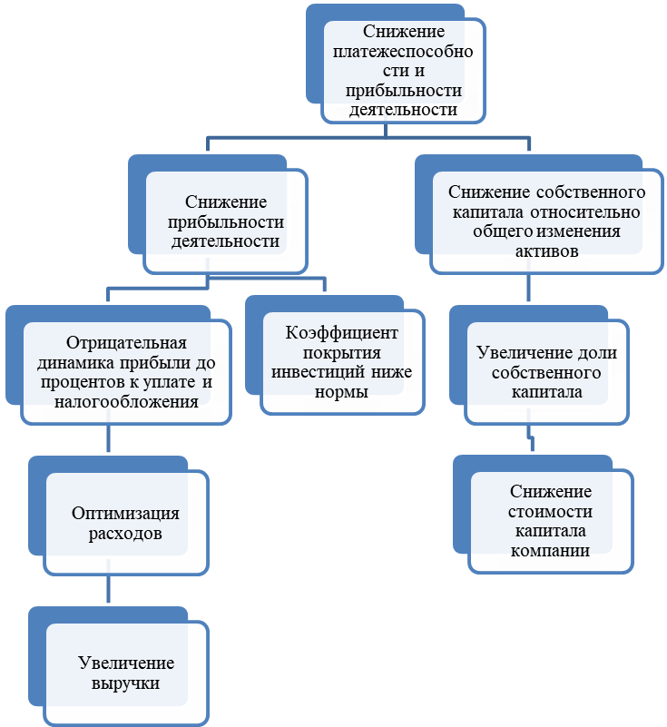
Рисунок 24 - Дерево проблем ПАО «Татнефть»
С целью совершенствования инвестиционной политики ПАО «Татнефть» предлагается следующий алгоритм, позволяющего определить стратегию, максимально обеспечивающую ее эффективность как условия укрепления его экономической безопасности:
1.Выявление проблем организации и построение дерева проблем ПАО «Татнефть»;
- Анализ текущих показателей стратегического и финансового положения ПАО «Татнефть»;
- Построение блок-схемы решения проблем;
- Выбор показателей сбалансированной системы показателей (EV, FCFF, WACC и т.п.);
5. Определение перспектив (целей) сбалансированной системы показателей ПАО «Татнефть»;
6. Каскадирование целей ПАО «Татнефть», установление целевых ориентиров показателей;
7. Формулирование стратегии компании ПАО «Татнефть»;
8. Разработка стратегических мероприятий.
Итак, в целях реализации первого этапа по предложенному алгоритму, проанализируем проблемы ПАО «Татнефть» и построим дерево проблем(рисунок 24).
Следуя данному алгоритму, определим наиболее приоритетную стратегию, обеспечивающую максимальную эффективность деятельности организации.

3.2 Разработка рекомендаций и предложений по совершенствованию инвестиционной политики ПАО «Татнефть» как условия укрепления его экономической безопасности

В качестве инструмента детализации рекомендаций по совершенствованию инвестиционной политики построим блок-схему решения проблем ПАО «Татнефть» (рисунок 25).
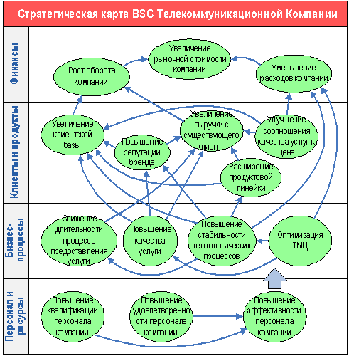
Рисунок 25 - Блок-схема решения проблем ПАО «Татнефть»[составлено автором]
Четвертым этапом предложенного алгоритма является выбор показателей сбалансированной системы показателей.
Следующим этапом алгоритма является каскадирование целей (рис.26).
Рисунок 26 - Каскадирование целей ПАО «Татнефть»[составлено автором]
Два целевых ориентира в группе «финансы» определяют следующие мероприятия для внедрения системы сбалансированных показателей реализации
- «увеличение объема продаж» достигается путем увеличения объемов оказываемых услуг за счет привлечения новых клиентов;
- «увеличение доли рынка» реализуется путем поиска новых клиентов.
Из группы показателей «клиенты» выделены следующие:
- «конкурентные преимущества» количественным показателем которого является отношение количества ведущихся разработок к количеству единиц оказываемых услуг.
- «соответствие стандартам» эмпирический показатель который принимает лишь два значения «0» или «1».
Следующая группа показателей отвечает за внутренние процессы происходящие в компании:
- «современное оборудование» показатель рассчитывается как отношение вложенных средств для покупки нового оборудования к показателю «конкурентные преимущества»;
- «внедрение инноваций» рассчитывается как число ведущихся разработок к уже используемым собственном разработкам.
Последней группой внедрения показателей являются показатели:
- «обучение персонала» - определяется как отношение затраченных средств к количеству ведущихся разработок.
- «эффективная программа мотивации» - показатель полученный анализа путем анализа анкет персонала.
Таким образом, с целью совершенствования инвестиционной политики ПАО «Татнефть» был предложен алгоритм, позволяющего определить стратегию, максимально обеспечивающую эффективность инувестиционной политики как условия укрепления его экономической безопасности:
1.Выявление проблем организации и построение дерева проблем ПАО «Татнефть»;
- Анализ текущих показателей стратегического и финансового положения ПАО «Татнефть»;
- Построение блок-схемы решения проблем;
- Выбор показателей сбалансированной системы показателей (EV, FCFF, WACC и т.п.);
5. Определение перспектив (целей) сбалансированной системы показателей ПАО «Татнефть»;
6. Каскадирование целей ПАО «Татнефть», установление целевых ориентиров показателей;
7. Формулирование стратегии компании ПАО «Татнефть»;
8. Разработка стратегических мероприятий.
На основании выявленных проблем можно предложить следующие пути совершенствования инвестиционной политики ПАО «Татнефть»:
- Определить оптимальную структуру капитала компании с помощью метода средневзвешенной стоимости капитала(WACC).
2. Сократить объём непрофильных операций и связанных с этим накладных расходов.
3. Для повышения капитализации наиболее оптимальными представляются развитие субординированных инструментов и привлечение средств акционеров.
Анализ собственного капитала ПАО «Татнефть» показал, что в составе собственного капитала субординированный кредит отсутствует. Компании следует получить субординированный кредит, т.к. такая форма увеличения капитала может быть привлекательна ее применением и приравнена к получению долгосрочного кредита, не влечёт изменения структуры собственности. Процентная ставка по кредиту не превысит ставки рефинансирования Банка России и не изменится в течение всего срока действия договора.
4. Для повышения прибыльности следует уменьшить операционные расходы, увеличить число доходных инструментов, повысить качество активов и пассивов.
5. Для обеспечения дальнейшего развития и увеличения собственного капитала компания должна увеличить уставный капитал путём привлечения средств акционеров. Это даст компании более широкие возможности для улучшения положения на рынке.
Таким образом, для увеличения собственного капитала «Татнефть» рекомендуется увеличить уставный капитал, повысить прибыльность путём уменьшения расходов, получить субординированный кредит; сократить статьи расходов, уменьшающие основной капитал.

  - Оценка экономической эффективности предложений

Далее приведен расчет средневзвешенной стоимости капитала ПАО «Татнефть» с целью оптимизации инвестиционной политики компании.
Средневзвешенная стоимость капитала учитывает структуру капитала и определяется по формуле:

WACC= k_{d}* (1-t) * w_{кр} + k_{e.} * w_{собств},

где WACC – средневзвешенная стоимость капитала,
k_{d} – стоимость заемного капитала,
t – ставка налога на прибыль,
k_{e.} – стоимость собственного капитала,
w_{кр} – доля заемного капитала,
w_{собств.} – доля собственного капитала.
Стоимость заемного капитала рассчитывается по формуле:

k_{d} = $\frac{Процентыкуплате}{Среднегодоваястоимостьзаемногокапитала}$,

Далее приведен расчет стоимости заемного капитала за 2016-2019 годы.
Определим стоимость заемного капитала ПАО «Татнефть» за 2019 год.

k_{d} (2019) = (3261408) / 0,5*(16406104 + 48263591) = 10,09%.

Стоимость собственного капитала рассчитывается по формуле:

k_{e.} = $\frac{Чистаяприбыль}{Среднегодоваястоимостьсобственногокапитала}$, (1)

Далее приведен расчет стоимости собственного капитала за 2015-2019 годы с помощью формулы расчета стоимости собственного капитала:

Re = R_{fG} + b_{LG} * ERP,

где R_{fG –} глобальная безрисковая ставка доходности;
b_{LG –} бета коэффициент для компаний из развивающихся рынков, рассчитанный по отношению к глобальному рынке;
ERP – премия за риск инвестирования в акционерный капитал.
R_{fG –} глобальная безрисковая ставка доходности – доходность по 10-летним американским облигациям, составляла:
на 01.01.2020 г. – 2,633%.
b_{LG –} бета коэффициент для компаний из развивающихся рынков, рассчитанный по отношению к глобальному рынке - стандартное отклонение доходности MSCIWorld, составляло:
на 01.01.2020 г. – 6,5%.
Стандартное отклонение доходности Татнефть в долл.США:
на 01.01.2020 г. – 11,25%.
Корреляция доходностей MSCIWorld и Татнефть:
на 01.01.2020 г. – 23,75%.
Бета-коэффициент(2019) = 11,25%*23,75%/6,5 = 0,41.
Таким образом, стоимость собственного капитала ПАО Татнефть в долларах США на основе глобального подхода равна:
Re(2019) = 2,633% + 0,41*5,55% = 4,91%
Рассчитаем стоимость собственного капитала ПАО «Татнефть» в рублях.
Re(2019) = (1+4,91%) * (1+6,8%)/(1+2,25%) – 1 = 9,58%

В результате были получены следующие значения средневзвешенной стоимости капитала ПАО «Татнефть» за 2019 год. Следует отметить, что доли заемного и собственного капитала, используемые в расчете, также приведены с учетом среднегодовых значений за соответствующий период заемного, собственного капитала, пассива баланса.

WACC(2019)= 10,09 * (1-0,2) * 0,895 + 9,58 * 0,105 = 8,23%

Итак, средневзвешенная стоимость капитала составила в 2019 году 8,23%.
Далее определена оптимальная структура капитала ПАО «Татнефть».
В условиях, когда наибольшим количеством компаний используется кредиторскую задолженность как бесплатный источник финансирования своей деятельности, имеющий минимальную цену, попытка снизить средневзвешенную цену капитала может привести к увеличению доли кредиторской задолженности, что, в свою очередь, может привести к снижению финансовой устойчивости.
Поэтому основная задача – найти не только оптимальное соотношение между собственным и заемным капиталом, минимизирующее средневзвешенную цену капитала (WACC), но и создать необходимые условия для сохранения или увеличения финансовой устойчивости организации.
Таким образом, нам необходимо решить классическую задачу нахождения оптимального соотношения «доходность – риск», рассматривая совокупность финансовых ресурсов, находящихся в распоряжении организации, как портфель пассивов.
Главным индикатором приемлемости конкретной структуры источников финансирования служит средневзвешенная цена капитала. То есть целесообразно выбирать такой набор источников финансирования, при котором средневзвешенная цена капитала будет минимальной.
Поскольку WACC и цена каждого источника средств организации известна, то необходимо определить долю каждого источника в структуре пассивов организации.
В силу недостатков критерия минимизации средневзвешенной цены капитала в представляемую модель были включены минимальные и максимальные ограничения на удельный вес различных источников финансирования в их общем объеме.
Итак, рассчитаем оптимальную структуру капитала для ПАО «Татнефть».
Для этого установим следующие ограничения:
- доля собственного капитала не должна быть менее уставного капитала общества(2326,2 млн. руб.) или 0,28% в валюте баланса компании;
- плечо финансового рычага (соотношение заемного капитала к имуществу предприятия) не может быть меньше 1.
В соответствии с первым ограничением доля собственного капитала должна быть не менее уставного капитала общества(2326,2 млн. руб.), соответственно

2326199,2 / 816544112 *100% = 0,28%.

Таким образом, доля собственного капитала в валюте баланса общества должна быть более 0,28%.
Далее, в соответствии со вторым ограничением, доля заемного капитала не может быть больше 50% от имущества предприятия. Это объясняется тем, что для ПАО «Татнефть» как предприятия, имеющего длительный период оборота средств, доля заемных средств в размере более 50%, опасна для обеспечения финансовой устойчивости общества.
Далее в таблице 15 представлен анализ чувствительности средневзвешенной стоимости капитала и эффекта финансового рычага в зависимости от доли заемного и собственного капитала при заданных ограничениях.
Таблица 15 - Анализ чувствительности средневзвешенной стоимости капитала и эффекта финансового рычага ПАО «Татнефть»
Доля заемного капитала, % | 0,28% | 10% | 15% | 20% | 25% | 30% | 35% | 40% | 45% | 50%
Доля собственного капитала, % | 85,4% | 90% | 85% | 80% | 75% | 70% | 65% | 60% | 55% | 50
Средневзвешенная стоимость капитала, % | 5,77 | 5,85 | 6,33 | 6,64 | 6,95 | 7,25 | 7,56 | 7,87 | 8,18 | 8,49

Таким образом, проведенный анализ чувствительности с учетом заданных ограничений показал, что средневзвешенная стоимость капитала принимает минимальное значение(5,77%) при доле собственного капитала в размере 0,28% и заемного капитала, равного 85,4%.
Оптимальная структура капитала ПАО «Татнефть» представлена на рисунке 27.

Рисунок 27 - Оптимальная структура капитала ПАО «Татнефть»
Таким образом, предложенная оптимизация структуры капитала предполагает снижение средневзвешенной стоимости капитала с 10,09% до 5,77%, то есть на 4,32% (рисунок 28).

Рисунок 28 - Прогноз средневзвешенной стоимости капитала ПАО «Татнефть» после оптимизации структуры капитала
За счет снижения средневзвешенной стоимости капитала расходы по обслуживанию собственного и заемного капитала снизятся на 237 562,13 тыс. руб.
48 263 591*(10,09 – 5,77) = 2 084 987 тыс. руб.

Таким образом, в результате проведенного анализа была рассчитана средневзвешенная стоимость капитала ПАО «Татнейть» с учетом стоимости собственного и заемного капитала и их элементов. В результате был проведен анализ чувствительности соотношения собственного и заемного капитала исходя из минимальных значений средневзвешенной стоимости капитала. По результатам анализа была предложена оптимальная структура капитала ПАО «Татнефть» для реализации инвестиционной политики.
Ключевой приоритет инвестиционной деятельности – повышение инвестиционной и операционной эффективности с обеспечением технологических решений, направленных на минимизацию негативного воздействия на окружающую среду и оценкой факторов социального воздействия инвестиционных проектов компании.
Компания формирует качественный инвестиционный портфель на основе ранжирования целевых инвестиционных приоритетов и выбора высокоэффективных, наименее рискованных и перспективных проектов в соответствии с внутренними установленными критериями по всем направлениям деятельности. В рамках реализации целей устойчивого развития в инвестиционном планировании учитываются факторы ключевого экологического, климатического и социального воздействия.
Действующий в компании процесс управления инвестициями интегрирован с планированием достижения стратегических целей на корпоративном уровне, процессами бизнес-планирования, бюджетирования, отчетности и финансового контроля, управлением проектами и корпоратив- ным управлением. В настоящее время продолжается работа по усовершенствованию требований к паспортам инвестиционных проектов с учетом оценки влияния инвестиционных проектов на выбросы парниковых газов.
Рассмотрим рекомендации, необходимые для реализации инвестиционной политики ПАО «Татнефть»:
- Формирование оптимальной и высокодоходной программы проектов с учетом целей развития Компании, поиска (создания) и внедрения перспективных технологий, минимизации инвестиционных рисков;
- Обоснованность и разумная достаточность при определении потребностей в инвестициях;
- Использование инструментов государственной поддержки;
- Повышение уровня исполнительской дисциплины при подготовке и реализации проектов,
- Повышение квалификации и компетентности персонала, задействованного в процессе управления инвестициями;
- Обеспечение ответственности компании в сфере экологической и промышленной безопасности, обеспечения безопасных условий труда, охраны здоровья, улучшения качества жизни работников и их семей, внесения вклада в экономическое и социальное развитие регионов деятельности и создание благоприятных условий жизни в них;
- Управление изменениями — анализ отклонений, позволяющий максимизировать возможности управленческого воздействия;
- Мониторинг инвестиционной фазы и постинвестиционный мониторинг — контроль показателей инвестиционных проектов, программ в инвестиционной фазе и в период эксплуатации объектов инвестирования до наступления момента окупаемости.
- Анализ результатов. Результаты анализа являются входными данными для процесса постоянных улучшений.
Также необходимо ранжировать инвестиционные проекты и инвестиционный портфель компании с помощью следующих критериев:
- соответствие Стратегии;
- экономическая эффективность;
- уровень рисков;
- готовность проектов к реализации;
- разумность сроков реализации;
- факторы экологического, климатического и социального воздействия;
- оптимальный чистый дисконтированный доход.
С целью повышения эффективности инвестиций необходима организация непрерывного процесса, направленного на выявление, анализ и оценку рисков, а также разработку мероприятий по их минимизации, реализация которых позволяет вывести проект на устойчивый финансовый результат. Многофакторная оценка рисков проводится на основании экспертной и статистической оценки наиболее значимых рисков. Оценка рисков и многовариантное моделирование результатов эффективности инвестиционных проектов ведется с учетом коэффициентов корреляции исходных параметров.
Предлагаемая оптимизация структуры капитала приведет к снижению расходов компании на 2 084,99 млн. руб., повышению эффективности инвестиционной политики, экономически выгодна для ПАО «Татнефть» и целесообразна к внедрению в компании.

ЗАКЛЮЧЕНИЕ

По итогам исследования, можно сделать вывод, что в работах ученых-экономистов можно встретить различные варианты определений инвестиций и инвестиционной политики - одни авторы в целом соглашаются с законодательной трактовкой, другие же предлагают к ней свои дополнения.
Инвестиционная политика предприятий является комплексом мероприятий, которые обеспечивают возможность выгодно вложить собственные, заемные и другие средства в инвестиции, чтобы обеспечить стабильную финансовую устойчивость в работе на ближайшую и дальнейшую перспективу
На основе приведенных определений можно сформулировать основную цель инвестиционной политики в широком смысле как получение в долгосрочной перспективе прибыли в результате отбора и реализации наиболее эффективных проектов поддержания и расширения производственной деятельности.
Инвестиционная деятельность является необходимым условием для процветания и развития предприятия, выступает одним из основополагающих факторов, способствующих обеспечению экономической безопасности хозяйствующего субъекта.
В целом, экономическую безопасность следует понимать как совокупность условий и факторов, которые гарантируют независимость экономики, ее стабильность и устойчивость, а также способность постоянно обновлять и поддерживать себя. Что касается предприятий, то экономическая безопасность рассматривается как совокупная оценка потенциала ресурсов компании и степени защиты от негативных последствий из внешней среды.
Эффективное обеспечение экономической безопасности предприятия может быть реализовано на основе соблюдения в концепции экономической безопасности следующих принципов: комплексность, своевременность, непрерывность, активность, законность, экономическая целесообразность и сопоставимость возможного ущерба и затрат на обеспечение безопасности, специализация, взаимодействие и координация, совершенствование, централизация управления.
В настоящее время существует множество различных показателей для оценки эффективности инвестиционной политики предприятия. Выбор того ряда показателей или модели (динамической или статической), который был бы наиболее приемлем для данной организации, зависит от конкретного инвестиционного проекта, отрасли, в которой работает предприятие и вида информации, которую готовы предоставить сотрудники планово-экономических отделов.
Современная социально-экономическая ситуация России подразумевает детальный разбор каждой составляющей. Так, особое внимание в последнее десятилетие уделяется развитию топливно-энергетического комплекса (далее - ТЭК).
Среди основных проблем топливно-энергетического комплекса можно выделить проблему экономической безопасности.
ПАО «Татнефть» – одна из крупнейших российских нефтяных компаний, вертикально-интегрированный холдинг. В составе производственного комплекса Компании стабильно развиваются нефтегазодобыча, нефтепереработка, нефтехимия, шинный комплекс и сеть АЗС. Татнефть также участвует в капитале компаний финансового (банковского и страхового) сектора.
ПАО «Татнефть» осуществляет добычу на 77 нефтяных месторождениях. Накопленный финансовый потенциал ПАО «Татнефть» позволяет сегодня осуществлять крупные инвестиционные проекты как за счет собственных, так и заемных средств, сохраняя на высоком уровне финансовую устойчивость и ликвидность.
Среди показателей, неудовлетворительно характеризующих финансовое положение и результаты деятельности организации, можно выделить следующие:
- отрицательная динамика собственного капитала относительно общего изменения активов организации;
- коэффициент покрытия инвестиций ниже нормы (доля собственного капитала и долгосрочных обязательств составляет только 78% от общего капитала организации);
- значительная отрицательная динамика прибыли до процентов к уплате и налогообложения (EBIT) на рубль выручки организации.
Инвестиционная политика ПАО «Татнефть» направлена на достижение стратегических целей, включая увеличение доходности бизнеса, рост добычи углеводородов, обеспечение прироста запасов, развитие собственной нефтегазопереработки и нефтехимии, шинного бизнеса, сети АЗС и запуск новых проектов в запланированные сроки и бюджет.
В 2019 году объем инвестиций ПАО «Татнефть» составил 129,6 млрд.рублей, в том числе 99,9 млрд.рублей капитального характера. Рост инвестиционной программы в 2019 году к уровню прошлого года – 31,8 млрд.руб.(+32,5%). Основной фактор роста объема инвестиций – вложения в строительство комплекса нефтеперерабатывающих и нефтехимических заводов «ТАНЕКО» в г. Нижнекамск, а также приобретение новых активов в сегменте розничной реализации нефтепродуктов и в производстве синтетического каучука для шинного бизнеса.
Основной объем инвестиций компании сосредоточен в России и направлен на развитие производства на традиционных территориях деятельности.
По результатам проведенного анализа инвестиционной политики были выявлены следующие проблемы, вызванные недостатками инвестиционной политики ПАО «Татнефть».
- Проблема формирования собственного капитала, его достаточности и структуры.
- Опережающие темпы роста активов над приростом капитала, что требует пересмотра коэффициента покрытия инвестиций в сторону повышения.
3. Способность наращивать прибыль и обеспечивать приемлемую рентабельность, которые зависят от внешних условий.
Рассмотрим рекомендации, необходимые для реализации инвестиционной политики ПАО «Татнефть»:
- Формирование оптимальной и высокодоходной программы проектов с учетом целей развития компании, поиска (создания) и внедрения перспективных технологий, минимизации инвестиционных рисков;
- Обоснованность и разумная достаточность при определении потребностей в инвестициях;
- Использование инструментов государственной поддержки;
- Повышение уровня исполнительской дисциплины при подготовке и реализации проектов,
- Повышение квалификации и компетентности персонала, задействованного в процессе управления инвестициями;
- Обеспечение ответственности компании в сфере экологической и промышленной безопасности, обеспечения безопасных условий труда, охраны здоровья, улучшения качества жизни работников и их семей, внесения вклада в экономическое и социальное развитие регионов деятельности и создание благоприятных условий жизни в них;
- Управление изменениями — анализ отклонений, позволяющий максимизировать возможности управленческого воздействия;
- Мониторинг инвестиционной фазы и постинвестиционный мониторинг — контроль показателей инвестиционных проектов, программ в инвестиционной фазе и в период эксплуатации объектов инвестирования до наступления момента окупаемости.
- Анализ результатов. Результаты анализа являются входными данными для процесса постоянных улучшений.
С целью повышения эффективности инвестиций необходима организация непрерывного процесса, направленного на выявление, анализ и оценку рисков, а также разработку мероприятий по их минимизации, реализация которых позволяет вывести проект на устойчивый финансовый результат. Многофакторная оценка рисков проводится на основании экспертной и статистической оценки наиболее значимых рисков. Оценка рисков и многовариантное моделирование результатов эффективности инвестиционных проектов ведется с учетом коэффициентов корреляции исходных параметров.
Предлагаемая оптимизация структуры капитала приведет к снижению расходов компании на 2 084,99 млн. руб., повышению эффективности инвестиционной политики, экономически выгодна для ПАО «Татнефть» и целесообразна к внедрению в компании.

СПИСОК ИСПОЛЬЗОВАННЫХ ИСТОЧНИКОВ

- Project Management Body of Knowledge (PMBoK), Project Management Institute, Drexel Нill, Pennsylvania, 1987.
- Об инвестиционной деятельности в Российской Федерации, осуществляемой в форме капитальных вложений: Федеральный закон от 25.02.1999 № 39-ФЗ (ред. от 08.12.2020) // СПС Консультант плюс – URL: http://www.consultant.ru/document/cons_doc_LAW_22142/ (дата обращения: 10.12.2020).
- Об иностранных инвестициях в Российской Федерации:Федеральный закон от 09.07.1999 № 160-ФЗ (ред. от 31.05.2018) // СПС Консультант плюс – URL: http://www.consultant.ru/document/cons_doc_LAW_16283/ (дата обращения: 10.12.2020).
- О рынке ценных бумаг : Федеральный закон от 22.04.1996 № 39-ФЗ (в ред. 31.07.2020) // СПС Консультант плюс – URL: http://www.consultant.ru/document/cons_doc_LAW_10148/ (дата обращения: 10.12.2020).
- Антонов, Г.Д. Управление проектами организации: Уч. / Г.Д. Антонов, О.П. Иванова, В.М. Тумин. - Москва: Инфра-М, 2018. - 64 c.
- Балабанов, И.Т. Инновационный менеджмент / И.Т.Балабанов. – Санкт-Петербург: Питер, 2015 — 304с.
- Быкова О.А. Управление проектами в российских компаниях: состояние и статистический анализ взаимосвязи характеристик // Российский журнал управления проектами. – 2015. – № 1. – С. 3–13.
- Воронцовский, А. В. Управление рисками : учебник и практикум для бакалавриата и магистратуры / А. В. Воронцовский. - Москва: Издательство Юрайт, 2017. - 414 с.
- Гонтарева, И.В. Управление проектами / И.В. Гонтарева, Р.М. Нижегородцев, Д.А. Новиков. – Москва: КД Либроком, 2018. - 384 c.
- Зуб, А.Т. Управление проектами: Учебник и практикум для академического бакалавриата / А.Т. Зуб. - Люберцы: Юрайт, 2016. - 422 c.
- Зубченко, Л.А. Иностранные инвестиции: Учебное пособие / Л.А. Зубченко. - М.: Книгодел, 2012. - 184 c.
- Иванов, П.В. Управление проектами: Учебное пособие / П.В. Иванов. - Рн/Д: Феникс, 2018. - 102 c.
- Ивасенко, А.Г. Иностранные инвестиции / А.Г. Ивасенко, Я.И. Никонова. - М.: КноРус, 2018. - 64 c.
- Ильина О.Н. Методология управления проектами: становление, современное состояние и развитие. Москва: ИНФРА-М, 2015. –134 с.
- Катькало В.С. Эволюция теории стратегического управления. – Санкт-Петербург: ИД СПбГУ, 2011. – 548 с.
- Котлер Ф. Маркетинг. Менеджмент. – Санкт-Петербург: Питер, 2014. – 464 с.
- Коул, Р. Блистательный Agile. Гибкое управление проектами с помощью Agile, Scrum и Kanban / Р. Коул, Э. Скотчер. - Санкт-Петербург: Питер, 2015. - 376 c.
- Козодаев М.А. Практика построения проектных офисов (часть 1) // Управление проектами и программами. –2012. –№ 3. –С. 202–212.
- Кондраков, Н.П. Иностранные инвестиции. Курс лекций / Н.П. Кондраков, И.Н. Кондраков. - М.: КноРус, 2013. - 120 c.
- Культин Н. Инструменты управления проектами: Project Expert и Microsoft Project. Санкт-Петербург: БХВ-Петербург, 2012. –157 с.
- Литау, Е.Я. Финансовое управление развивающимися проектами: Учебное пособие / Е.Я. Литау. - Санкт-Петербург: Лань, 2019. - 120 c.
- Лич, Л. Вовремя и в рамках бюджета: Управление проектами по методу критической цепи / Л. Лич. - Москва: Альпина Паблишер, 2016. - 352 c.
- Мередит, Д.Р. МВА. Управление проектами / Д.Р. Мередит. -Санкт-Петербург: Питер, 2017. - 14 c.
- Нехорошева, Л.Н. Инновационное развитие в условиях «новой экономики» / Л.Н. Нехорошева // Наука и инновации. –2013. – 3(61). – С. 13-15.
- Ньютон, Р. Управление проектами от А до Я / Р. Ньютон. – Москва: Альпина Паблишер, 2016. - 180 c.
- Осташков А.В. Маркетинг. – Пенза, 2014. – 354 с.
- Островская, В.Н. Управление проектами: Учебник / В.Н. Островская, Г.В. Воронцова и др. -Санкт-Петербург: Лань, 2019. - 400 c.
- Осипов Д.В. Управление проектами: Учебное пособие для магистров направления «Менеджмент». - Москва: РУТ (МИИТ), 2017. – 170 с.
- Прахалад К.К., Хамел Г. Стержневые компетенции корпорации / Минцберг Г., Куинн Дж., Гошал С. Стратегический процесс. – Санкт-Петербург: Нева, 2011. – 178 с.
- Панкрухин А.П. Маркетинг. – Москва: Омега-Л, 2015. – 656 с.
- Попов, В.Л. Управление инновационными проектами: Учебное пособие / В.Л. Попов, Д.А. Марков, Н.Д. Кремлев, В.С. Ковшов. - Москва: Инфра-М, 2017. - 320 c.
- Поташева, Г.А. Управление проектами.: Учебное пособие / Г.А. Поташева. - Москва: Инфра-М, 2018. - 288 c.
- Разуваев И.Г. Особенности взаимодействия финансового и интеллектуального капитала в российской экономике: автореферат дис… канд. экон. наук. – Самара, 2012. – 25 с.
- Рябов Е.Е. Понятие конкурентоспособности и его эволюция // Известия Уральского государственного университета. Серия 1: Проблемы образования, науки и культуры. – 2014. – №21 (50). – С. 65 – 70.
- Сержинский, И. Как достичь инновационной восприимчивости / И. Сержинский // Финансы, учет, аудит. – 2014. – №3. – С. 12-14.
- Сербиновский Б.Б. Научно-исследовательский аутсорсинг в организации подготовки производства: проблемы и пути развития // Известия ИГЕА. – 2013. - № 4 (60) – С. 92 – 97.
- Соснин, Э.А. Управление инновационными проектами: учебное пособие / Э.А. Соснин. - Рн/Д: Феникс, 2018. - 256 c.
- Стиллмен, Э. Head First Agile. Гибкое управление проектами / Э. Стиллмен. -Санкт-Петербург: Питер, 2019. - 464 c.
- Стэнли, Э. Управление проектами / Э. Стэнли. - Москва: Диалектика, 2019. - 288 c.
- Тихомирова, О.Г. Управление проектами: практикум: Учебное пособие / О.Г. Тихомирова. - Москва: Инфра-М, 2016. - 320 c.
- Хамел Г., Прахалад К.К. Конкурируя за будущее. – Москва: Олимп Бизнес, 2012. – 329 с.
- Управление проектами: учебник и практикум для СПО / А. И. Балашов, Е. М. Рогова, М. В. Тихонова, Е. А. Ткаченко ; под общ. ред. Е. М. Роговой. - Москва: Издательство Юрайт, 2017. - 383 с.
- Управление инвестиционными проектами в условиях риска и неопределенности: учебное пособие для бакалавриата и магистратуры / Л. Г. Матвеева, А. Ю. Никитаева, О. А. Чернова, Е. Ф. Щипанов. - Москва: Издательство Юрайт, 2017. - 298 с.
- Фатхутдинов Р.А. Управление конкурентоспособностью организации. – Москва: Маркет ДС, 2011. – 432 с.
- Фатхутдинов Р.А. Стратегический маркетинг. – Москва: ЗАО «Бизнес-школа Интел-Синтез», 2010. – 640 с.
- Философова Т.Г., Быков В.А. Конкуренция и конкурентоспособность. – Москва: Юнити-Дана, 2013.
- Шарп У.Ф., Александер Г.Дж., Бейли Дж.В. Инвестиции. – Москва: ИНФРА-М, 2011. – 1020 с.
- Шлычков В.В., Нестулаева Д.Р. Современные концепции оценки эффективности управления промышленным предприятием // Вестник Казанского государственного энергетического университета. – 2013. – №2 (2). – С. 41 – 50.
- Шкурко, В. Е. Управление рисками проекта: учебное пособие для вузов / В. Е. Шкурко ; под науч. ред. А. В. Гребенкина. - 2-е изд. - Москва: Издательство Юрайт, 2017. – 182 с.
- «Эксперт» – Инновации // Сборник аналитических материалов. – Москва: 2011. – 65 с.
- Экономика предприятия: учебник. / Под ред. Л.А. Брагина. – Москва: ИНФРА-М, 2015. – 314 с.
- Юданов А.Ю. Конкуренция: теория и практика. – Москва: АКАЛИС, 2014. – 216 с.
Вернуться в библиотеку по экономике и праву: учебники, дипломы, диссертации
Рерайт текстов и уникализация 90 %
Написание по заказу контрольных, дипломов, диссертаций. . .

Составлено автором

